BỘ GIÁO DỤC VÀ ĐÀO TẠO
TRƯỜNG ĐẠI HỌC SƯ PHẠM KỸ THUẬT HƯNG YÊN



ĐỒ ÁN

THIẾT KẾ WEBSITE BÁN MÔ HÌNH

NGÀNH: KỸ THUẬT PHẦN MỀM
CHUYÊN NGÀNH: PHÁT TRIỂN ỨNG DỤNG PHẦN MỀM

SINH VIÊN: NGUYỄN HẢI NAM
MÃ LỚP: 12523W.1
HƯỚNG DẪN: ThS.NGUYỄN HOÀNG ĐIỆP

HƯNG YÊN – 2025

NHẬN XÉT

Nhận xét của giảng viên hướng dẫn:
.......................................................................................................................................
.......................................................................................................................................
.......................................................................................................................................
.......................................................................................................................................
.......................................................................................................................................
.......................................................................................................................................
.......................................................................................................................................
.......................................................................................................................................
.......................................................................................................................................
.......................................................................................................................................
.......................................................................................................................................
.......................................................................................................................................
.......................................................................................................................................
.......................................................................................................................................
.......................................................................................................................................
.......................................................................................................................................
.......................................................................................................................................
.......................................................................................................................................
.......................................................................................................................................
.......................................................................................................................................
.......................................................................................................................................
GIẢNG VIÊN HƯỚNG DẪN
(Ký và ghi rõ họ tên)

LỜI CAM ĐOAN

Em xin cam đoan đồ án “Thiết kế website bán mô hình” là kết quả thực hiện của bản thân em dưới sự hướng dẫn của giảng viên Nguyễn Hoàng Điệp
Những phần sử dụng tài liệu tham khảo trong đồ án đã được nêu rõ trong phần tài liệu tham khảo. Các kết quả trình bày trong đồ án và chương trình xây dựng được hoàn toàn là kết quả do bản thân em thực hiện.
Nếu vi phạm lời cam đoan này, em xin chịu hoàn toàn trách nhiệm trước khoa và nhà trường.
Hưng Yên, ngày … tháng … năm…..
Sinh viên

…………………………………..
LỜI CẢM ƠN

Để có thể hoàn thành đồ án này, lời đầu tiên em xin phép gửi lời cảm ơn tới bộ môn Công nghệ phần mềm, Khoa Công nghệ thông tin – Trường Đại học Sư phạm Kỹ thuật Hưng Yên đã tạo điều kiện thuận lợi cho em thực hiện đồ án môn học này.
Đặc biệt em xin chân thành cảm ơn giảng viên Nguyễn Hoàng Điệp đã rất tận tình hướng dẫn, chỉ bảo em trong suốt thời gian thực hiện đồ án vừa qua.
Em cũng xin chân thành cảm ơn tất cả các Thầy, các Cô trong Trường đã tận tình giảng dạy, trang bị cho em những kiến thức cần thiết, quý báu để giúp em thực hiện được đồ án này.
Mặc dù em đã có cố gắng, nhưng với trình độ còn hạn chế, trong quá trình thực hiện đề tài không tránh khỏi những thiếu sót. Em hi vọng sẽ nhận được những ý kiến nhận xét, góp ý của các Thầy giáo, Cô giáo về những kết quả triển khai trong đồ án.
Em xin trân trọng cảm ơn!

MỤC LỤC
NHẬN XÉT 2
MỤC LỤC 5
DANH MỤC CÁC THUẬT NGỮ 7
DANH MỤC CÁC BẢNG 8
DANH MỤC CÁC HÌNH VẼ, ĐỒ THỊ 9
CHƯƠNG 1: TỔNG QUAN VỀ ĐỀ TÀI 11
1.1. Lý do chọn đề tài 11
1.2. Mục tiêu của đề tài 11
1.3. Giới hạn và phạm vi của đề tài 12
1.3.1 Đối tượng nghiên cứu 12
1.3.2 Phạm vi . 12
1.4. Nội dung thực hiện 13
1.5. Phương pháp tiếp cận 13
CHƯƠNG 2: CƠ SỞ LÝ THUYẾT 15
2.1. Quy trình phát triển phần mềm 15
2.2. Thiết kế giao diện web với HTML, CSS 15
2.3. Lập trình phía front-end 16
CHƯƠNG 3: PHÂN TÍCH THIẾT KẾ PHẦN MỀM 17
3.1 Phát biểu yêu cầu 17
3.2 Đặc tả yêu cầu phần mềm 18
3.2.1 Các yêu cầu chức năng 18
3.2.2 Biểu đồ lớp thực thể 40
3.2.3 Biểu đồ tuần tự 42
3.2.4 Các yêu cầu phi chức năng 56
3.3 Thiết kế giao diện Website bán mô hình 56
3.4 Thiết kế giao diện website 56
CHƯƠNG 4: TRIỂN KHAI WEBSITE 68
4.1 Triển khai các chức năng cho phân hệ người dùng 68
4.2 Phân hệ Quản trị (Admin) 68
4.3 Kiểm thử và triển khai ứng dụng 68
4.3.1 Kiểm thử . 68
4.3.2 Triển khai ứng dụng 69
KẾT LUẬN 70
TÀI LIỆU THAM KHẢO 72

DANH MỤC CÁC THUẬT NGỮ

STT | Từ viết tắt | Cụm từ tiếng anh | Diễn giải
1 | HTML | Hypertext Markup Language | Ngôn ngữ đánh dấu siêu văn bản, dùng để mô tả cấu trúc và nội dung cơ bản của một trang web.
2 | CSS | Cascading Style Sheets | Ngôn ngữ định kiểu, dùng để tạo bố cục và giao diện cho trang web.
3 | JS | JavaScript | Ngôn ngữ lập trình kịch bản giúp trang web có tính tương tác động.

DANH MỤC CÁC BẢNG

Bảng 3-1: Mô tả Use Case quản lý sản phẩm 20
Bảng 3-2: Luồng sự kiện Use Case quản lý sản phẩm 21
Bảng 3-3: Mô tả Use Case quản lý khách hàng 22
Bảng 3-4: Luồng sự kiện Use Case quản lý khách hàng 23
Bảng 3-5: Mô tả Use Case quản lý đơn hàng 25
Bảng 3-6: Luồng sự kiện Use Case quản lý đơn hàng 25
Bảng 3-7: Mô tả Use Case báo cáo thống - kê 27
Bảng 3-8: Luồng sự kiện Use Case báo cáo – thống kê 28
Bảng 3-9: Mô tả Use Case quản lý tài khoản 29
Bảng 3-10: Luồng sự kiện Use Case quản lý tài khoản 30
Bảng 3-11: Mô tả Use Case quản lý giỏ hàng 32
Bảng 3-12: Luồng sự kiện Use Case quản lý giỏ hàng 32
Bảng 3-13: Mô tả Use Case đặt hàng và thanh toán 34
Bảng 3-14:Luồng sự kiện Use Case đặt hàng và thanh toán 34
Bảng 3-15: Mô tả Use Case theo dõi/hủy đơn hàng 35
Bảng 3-16: Luồng sự kiện Use Case theo dõi/hủy đơn hàng 36
Bảng 3-17: Mối quan hệ giữa các bảng trong hệ thống: 37

DANH MỤC CÁC HÌNH VẼ, ĐỒ THỊ

Hình 3-1: Biểu đồ Use Case tổng quát 18
Hình 3-2: Biểu đồ Use Case quản lý sản phẩm 19
Hình 3-3: Biểu đồ Use Case quản lý người dùng 24
Hình 3-5: Biểu đồ Use Case báo cáo – thống kê 31
Hình 3-6: Biểu đồ Use Case quản lý giỏ hàng 36
Hình 3-7: Biểu đồ Use Case đặt hàng và thanh toán 39
Hình 3-8: Biểu đồ lớp của hệ thống 41
Hình 3.9: Biểu đồ tuần tự chức năng đăng nhập 42
Hình 3.10: Biểu đồ tuần tự chức năng đăng ký 43
Hình 3.11: Biểu đồ tuần tự chức năng quản lý sản phẩm (Thêm) 44
Hình 3.12: Biểu đồ tuần tự chức năng sản phẩm(Cập nhật) 46
Hình 3.13: Biểu đồ tuần tự chức năng quản lý sản phẩm (Xóa) 46
Hình 3.14: Biểu đồ tuần tự chức năng quản lý người dùng (Thêm) 47
Hình 3.15: Biểu đồ tuần tự chức năng quản lý người dùng(Sửa) 48
Hình 3.16: Biểu đồ tuần tự chức năng quản lý người dùng (Xóa) 49
Hình 3.17: Biểu đồ tuần tự chức năng quản lý đơn hàng (Thêm) 50
Hình 3.18: Biểu đồ tuần tự chức năng quản lý đơn hàng (Sửa) 51
Hình 3.19: Biểu đồ tuần tự chức năng 52
Hình 3.20: Biểu đồ tuần tự chức năng quản lý hóa đơn 53
Hình 3.21: Biểu đồ tuần tự chức năng thống kê doanh thu 54
Hình 3.22: Biểu đồ tuần tự chức năng thống kê sản phẩm bán chạy 55
Hình 3 - 23: Phần đăng nhập 56
Hình 3 - 24: Phần đăng ký 57
Hình 3 - 25: Trang chủ 58
Hình 3 - 26: Phần sản phẩm 59
Hình 3 - 27: Phần yêu thích 60
Hình 3 - 28: Phần tìm nâng cao 61
Hình 3 - 29: Phần chi tiết sản phẩm 62
Hình 3 - 30: Phần giỏ hàng 63
Hình 3 - 31: Phần thanh toán 64
Hình 3 - 32: Phần quản lý sản phẩm 64
Hình 3 - 33: Phần quản lý khách hàng 65
Hình 3 - 34: Phần quản lý người dùng 65
Hình 3 - 35: Phần quản lý đơn hàng 66
Hình 3 - 36: Phần hóa đơn 66
Hình 3 - 37: Phần xuất hóa đơn 66

TỔNG QUAN VỀ ĐỀ TÀI

1.1. Lý do chọn đề tài
- Trong những năm gần đây, nhu cầu mua sắm trực tuyến tại Việt Nam tăng trưởng mạnh mẽ nhờ sự phát triển của thương mại điện tử, công nghệ thanh toán số và thói quen tiêu dùng mới. Đặc biệt, thị trường mô hình sưu tầm (Gundam, Lego, Figure, xe mô hình…) đang ngày càng được giới trẻ quan tâm, tuy nhiên vẫn tồn tại nhiều hạn chế trong cách vận hành bán hàng hiện nay, cụ thể như:
- Việc bán mô hình chủ yếu diễn ra trên Facebook, Zalo hoặc các sàn TMĐT, thiếu hệ thống website riêng mang tính chuyên nghiệp.
- Thông tin sản phẩm còn thiếu chi tiết, không được phân loại rõ ràng, gây khó khăn cho người mua trong việc tìm kiếm và so sánh.
- Chưa có hệ thống quản lý kho, đơn hàng, khách hàng và báo cáo doanh thu một cách tự động và khoa học.
- Khách hàng thiếu trải nghiệm mua hàng liền mạch: giỏ hàng – đặt hàng – theo dõi vận chuyển – đánh giá sản phẩm.
- Chủ shop gặp khó khăn khi quản lý thủ công (Excel, tin nhắn), dễ xảy ra sai sót trong xử lý đơn hàng hoặc quản lý tồn kho.
Vì vậy, việc xây dựng một website thương mại điện tử chuyên nghiệp dành riêng cho mô hình sưu tầm là cần thiết, không chỉ nâng cao trải nghiệm khách hàng mà còn hỗ trợ chủ cửa hàng quản lý hiệu quả, mở rộng kinh doanh và phát triển thương hiệu.

1.2. Mục tiêu của đề tài
1.2.1 Mục tiêu tổng quát
- Thiết kế và xây dựng một website thương mại điện tử phục vụ việc bán các sản phẩm mô hình, hỗ trợ đầy đủ tính năng cho khách hàng (mua hàng – thanh toán – theo dõi đơn hàng) và hệ thống quản trị dành cho người quản lý (quản lý sản phẩm, kho, đơn hàng, doanh thu).
1.2.2 Mục tiêu cụ thể
- Xây dựng website bán mô hình với giao diện thân thiện, trực quan, dễ sử dụng.
- Hỗ trợ khách hàng xem sản phẩm, tìm kiếm, lọc, đặt hàng, đánh giá và quản lý đơn hàng cá nhân.
- Xây dựng hệ thống quản trị giúp admin quản lý sản phẩm, khách hàng, đơn hàng, tồn kho, thống kê doanh thu.
- Tích hợp chức năng đăng ký/đăng nhập, phân quyền người dùng (Admin – Nhân viên – Khách hàng).
- Đảm bảo hệ thống hoạt động ổn định, có tính bảo mật cao và dễ bảo trì, nâng cấp.
- Cung cấp bộ tài liệu đầy đủ: SRS, ERD, Use Case, hướng dẫn sử dụng và demo hệ thống.

1.3. Giới hạn và phạm vi của đề tài

1.3.1 Đối tượng nghiên cứu
Website thương mại điện tử bán sản phẩm mô hình sưu tầm gồm: Gundam, Lego, Figure, xe mô hình, mô hình anime,...
Đối tượng người dùng của hệ thống: khách hàng, nhân viên, quản trị viên.

1.3.2 Phạm vi
- Xây dựng và thử nghiệm hệ thống website bán mô hình ở quy mô cửa hàng vừa và nhỏ.
- Tập trung vào chức năng quản lý sản phẩm, đơn hàng, khách hàng, hệ thống phân quyền và báo cáo cơ bản.
- Không đi sâu vào hệ thống vận chuyển thực tế (chỉ mô phỏng cập nhật trạng thái giao hàng).
- Hệ thống hỗ trợ một số phương thức thanh toán cơ bản (COD hoặc mô phỏng thanh toán online).

1.4. Nội dung thực hiện
1. Nghiên cứu và phân tích hệ thống
- Khảo sát thị trường bán mô hình tại Việt Nam và thói quen mua hàng của khách.
- Phân tích các website / nền tảng bán mô hình hiện có (Shopee, Webshop, Fanpage, Shoppeee…).
- Xác định yêu cầu chức năng và phi chức năng của hệ thống.
2. Thiết kế hệ thống
- Thiết kế cơ sở dữ liệu (ERD, bảng dữ liệu).
- Thiết kế Use Case Diagram, Activity Diagram, Class Diagram.
- Thiết kế giao diện người dùng (UI/UX) cho cả khách hàng và admin.
3. Xây dựng website
- Phát triển chức năng chính:
  - Đăng ký/đăng nhập, phân quyền.
  - Quản lý sản phẩm, danh mục, tồn kho.
  - Giỏ hàng, đặt hàng, theo dõi đơn hàng.
  - Quản lý đơn hàng, khách hàng, đánh giá sản phẩm.
  - Xem thống kê doanh thu và sản phẩm bán chạy (Admin).
- Tích hợp thông báo trạng thái đơn hàng qua email (nếu có).
4. Kiểm thử hệ thống
- Kiểm thử chức năng từng module.
- Kiểm thử khả năng xử lý dữ liệu nhiều sản phẩm, giỏ hàng, đơn hàng.
- Ghi nhận lỗi và tối ưu hệ thống.
5. Triển khai và đánh giá
- Triển khai website demo.
- Thu thập phản hồi từ người dùng thử nghiệm.
- Tổng kết và đánh giá hiệu quả của hệ thống so với mục tiêu ban đầu.

1.5. Phương pháp tiếp cận
• Khảo sát nhu cầu thực tế của người mua mô hình thông qua mạng xã hội, diễn đàn, cộng đồng Gundam/Lego.
• Tham khảo quy trình bán hàng tại các shop mô hình thực tế.
• Phỏng vấn chủ shop và người mua để xác định các yêu cầu chức năng của hệ thống.
- Đề xuất, lựa chọn mô hình hệ thống quản lý mới.
- Thử nghiệm thực tế để đánh giá hiệu quả của hệ thống đề xuất.

CƠ SỞ LÝ THUYẾT

2.1. Quy trình phát triển phần mềm
- Quy trình phát triển phần mềm bao gồm các giai đoạn chính:
- Phân tích yêu cầu: Xác định mục tiêu của website, đối tượng người dùng, các chức năng cần thiết và giao diện mong muốn.
- Thiết kế hệ thống: Lên kế hoạch bố cục giao diện và luồng hoạt động của website.
- Lập trình: Tiến hành xây dựng website bằng các ngôn ngữ như HTML, CSS, JavaScript và các công nghệ hỗ trợ khác.
- Kiểm thử: Thực hiện kiểm tra chức năng, giao diện và khả năng tương tác để đảm bảo website hoạt động ổn định.
- Triển khai và đánh giá: Đưa website vào sử dụng thử nghiệm, thu thập phản hồi và đánh giá hiệu quả hoạt động.

2.2. Thiết kế giao diện web với HTML, CSS
- Tổng quan về HTML (HyperText Markup Language):
- HTML là ngôn ngữ dùng để mô tả cấu trúc một trang web.
- HTML không phải là ngôn ngữ lập trình mà là tập hợp các thẻ (tag) dùng để xác định các thành phần trên trang như tiêu đề, đoạn văn, hình ảnh, liên kết…
- Tổng quan về CSS (Cascading Style Sheets):
- CSS là một ngôn ngữ được sử dụng để định dạng và trình bày các tài liệu HTML. CSS giúp kiểm soát cách các phần tử HTML được hiển thị trên trang web, bao gồm các yếu tố như màu sắc, phông chữ, chiều rộng, chiều cao, vị trí và các thuộc tính kiểu dáng khác. CSS giúp tạo ra giao diện đẹp mắt, dễ dàng thay đổi và bảo trì mà không làm thay đổi cấu trúc HTML.

2.3. Lập trình phía front-end
- Tổng quan về JavaScript:
- JavaScript (JS) là một ngôn ngữ lập trình kịch bản (scripting language) phổ biến được sử dụng để tạo ra các trang web động và tương tác. Nó là một trong ba công nghệ chính (cùng với HTML và CSS) để phát triển web hiện đại. JavaScript cho phép các trang web phản hồi tương tác của người dùng, thay đổi nội dung mà không cần tải lại trang, và thực hiện nhiều tác vụ phức tạp khác.
- Mục đích và vai trò của JavaScript:
- Tạo trang web động: JavaScript giúp tạo ra các hiệu ứng động và tương tác trên trang web như cuộn trang mượt mà, hình ảnh chuyển động, form kiểm tra dữ liệu, v.v.
- Xử lý sự kiện: JavaScript có thể theo dõi và phản hồi các sự kiện người dùng như nhấp chuột, di chuột, nhập văn bản, v.v.
- Tương tác với HTML và CSS: JavaScript có thể thay đổi nội dung HTML và thuộc tính CSS của các phần tử trong trang web mà không cần tải lại trang.
- Xử lý dữ liệu phía client: JavaScript có thể xử lý và xử lý dữ liệu trực tiếp trên trình duyệt mà không cần phải gửi yêu cầu đến server, giúp giảm tải cho server và cải thiện hiệu suất trang web.

PHÂN TÍCH THIẾT KẾ PHẦN MỀM
  - Phát biểu yêu cầu
Phần này mô tả các yêu cầu của người dùng đối với hệ thống website bán mô hình sưu tầm. Hệ thống cần cung cấp giao diện thân thiện, dễ sử dụng, hỗ trợ khách hàng mua sắm trực tuyến và hỗ trợ quản trị viên quản lý sản phẩm, đơn hàng, khách hàng và báo cáo kinh doanh.
Cụ thể, hệ thống bao gồm các chức năng chính như sau:
- Trang chủ: Giới thiệu tổng quan về website và các sản phẩm mới và nổi bật.
- Trang giới thiệu: Cung cấp thông tin về cửa hàng, mục tiêu hoạt động, giá trị thương hiệu và chính sách phục vụ khách hàng
- Danh mục sản phẩm: Liệt kê các sản phẩm theo từng giúp người dùng dễ dàng tìm kiếm và lựa chọn.
- Chi tiết sản phẩm: Cung cấp thông tin chi tiết về từng sản phẩm, bao gồm hình ảnh, mô tả và giá cả.
- Giỏ hàng: Chức năng giúp người dùng thêm sản phẩm vào giỏ và kiểm tra lại danh sách mua sắm.
- Đặt hàng và thanh toán: Cho phép người dùng thực hiện đặt hàng và thanh toán một cách đơn giản, thuận tiện và an toàn.
- Đăng nhập: Cho phép người dùng đăng nhập để quản lý tài khoản và lịch sử mua hàng.
- Đăng ký: Cho phép người dùng tạo tài khoản mới để thuận tiện cho việc mua sắm.
- Theo dõi đơn hàng: Giúp người dùng kiểm tra trạng thái đơn hàng đã đặt.
- Quản lý tài khoản: Cho phép người dùng cập nhật thông tin cá nhân và quản lý các thiết lập tài khoản.
- Trang quản trị: Cho phép quản lý sản phẩm, đơn hàng.
Với các chức năng trên, website không chỉ đáp ứng nhu cầu mua sắm và quản lý đơn hàng của người dùng mà còn hỗ trợ người quản trị dễ dàng theo dõi, cập nhật thông tin và điều hành hoạt động của hệ thống.
  - Đặc tả yêu cầu phần mềm
    - Các yêu cầu chức năng
- Use case tổng quát:

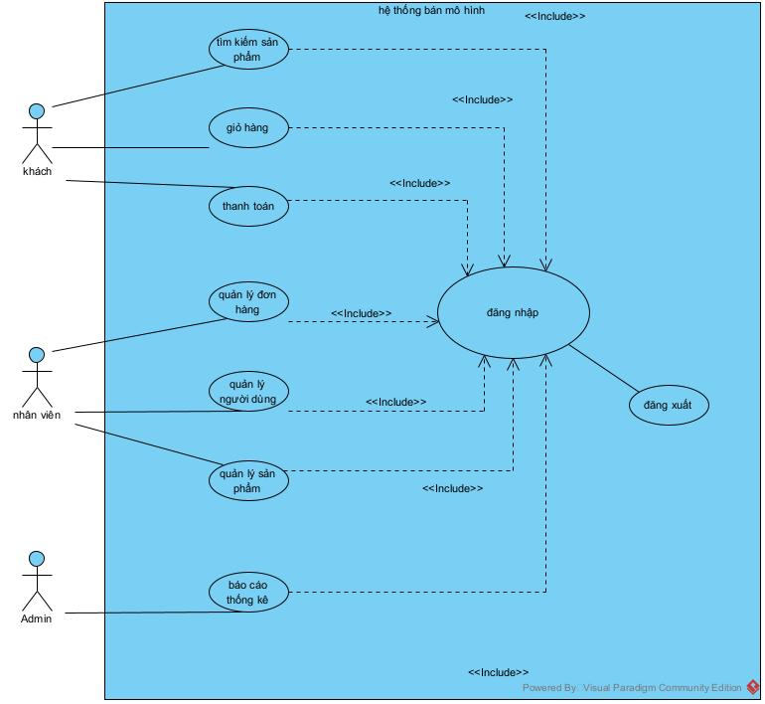
Hình 3-1: Biểu đồ Use Case tổng quát
      - Chức năng phía Admin
- Quản lý sản phẩm:
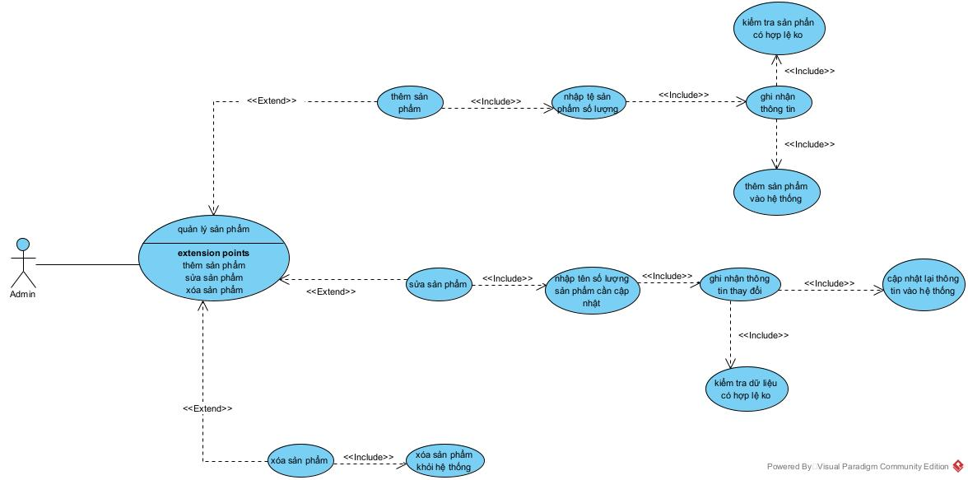
Hình 3-2: Biểu đồ Use Case quản lý sản phẩm
+ Mô tả Use Case quản lý sản phẩm:
Bảng 3-1: Mô tả Use Case quản lý sản phẩm
Use Case ID | Tên Use Case | Actor | Tiền điều kiện | Hậu điều kiện
UC-PM-01 | Quản lý sản phẩm | Admin | Admin đã đăng nhập | Thực hiện các thao tác thêm, xóa sản phẩm thành công
UC-PM-02 | Thêm sản phẩm | Admin | Truy cập chức năng quản lý sản phẩm | Sản phẩm mới được thêm vào hệ thống
UC-PM-03 | Nhận dữ liệu sản phẩm số lượng | Hệ thống | Có yêu cầu thêm sản phẩm | Dữ liệu số lượng sản phẩm được ghi nhận
UC-PM-04 | Kiểm tra sản phẩm có hợp lý không | Hệ thống | Có dữ liệu sản phẩm | Trả về kết quả hợp lệ hoặc không hợp lệ
UC-PM-05 | Xử lý thông tin | Hệ thống | Dữ liệu sản phẩm hợp lệ | Chuẩn hóa thông tin để thêm vào hệ thống
UC-PM-06 | Thêm sản phẩm vào hệ thống | Hệ thống | Thông tin đã xử lý | Sản phẩm được lưu vào hệ thống
UC-PM-07 | Xóa sản phẩm | Admin | Truy cập chức năng quản lý sản phẩm | Sản phẩm bị xóa hoặc chuyển trạng thái “Đã xóa”
UC-PM-08 | Xóa sản phẩm trong hệ thống | Hệ thống | Có yêu cầu xóa sản phẩm | Sản phẩm được loại bỏ khỏi hệ thống
UC-PM-09 | Sắp xếp số lượng sản phẩm cần cho nhất | Hệ thống | Có danh sách sản phẩm | Sắp xếp theo số lượng cần thiết
UC-PM-10 | Gửi nhận thông tin thay đổi | Hệ thống | Có thay đổi dữ liệu sản phẩm | Thông tin được gửi đến các bộ phận liên quan
UC-PM-11 | Cập nhật dữ liệu vào hệ thống | Hệ thống | Có thay đổi thông tin | Dữ liệu được cập nhật thành công
UC-PM-12 | Kiểm tra dữ liệu có hợp lý không | Hệ thống | Có dữ liệu cần kiểm tra | Trả về trạng thái hợp lệ hoặc yêu cầu chỉnh sửa
+ Luồng sự kiện Use Case quản lý sản phẩm:
Bảng 3-2: Luồng sự kiện Use Case quản lý sản phẩm
Use Case ID | Luồng chính (Main Flow) | Luồng phụ (Alternative Flow)
UC-PM-01 – Quản lý sản phẩm | 1. Admin chọn chức năng quản lý sản phẩm  2. Hệ thống hiển thị các tùy chọn (thêm, xóa, kiểm tra…)  3. Admin thực hiện thao tác  4. Hệ thống xử lý và cập nhật dữ liệu | - Thao tác không hợp lệ → thông báo lỗi
UC-PM-02 – Thêm sản phẩm | 1. Admin chọn “Thêm sản phẩm”  2. Hệ thống hiển thị form nhập liệu  3. Admin nhập dữ liệu sản phẩm  4. Nhận dữ liệu sản phẩm số lượng  5. Kiểm tra sản phẩm có hợp lý không  6. Xử lý thông tin  7. Thêm sản phẩm vào hệ thống  8. Cập nhật dữ liệu vào hệ thống  9. Thông báo “Thêm thành công” | - Thông tin không hợp lệ → báo lỗi  - Sản phẩm đã tồn tại → thông báo trùng lặp
UC-PM-03 – Nhận dữ liệu sản phẩm số lượng | 1. Hệ thống nhận dữ liệu số lượng từ Admin  2. Lưu tạm thời để kiểm tra | - Dữ liệu thiếu hoặc sai → yêu cầu nhập lại
UC-PM-04 – Kiểm tra sản phẩm có hợp lý không | 1. Hệ thống kiểm tra định dạng, số lượng, giá trị sản phẩm  2. Trả về kết quả hợp lệ hoặc không hợp lệ | - Dữ liệu sai → thông báo lỗi, yêu cầu chỉnh sửa
UC-PM-05 – Xử lý thông tin | 1. Hệ thống chuẩn hóa dữ liệu sản phẩm  2. Chuẩn bị để thêm vào hệ thống | - Lỗi xử lý → thông báo lỗi
UC-PM-06 – Thêm sản phẩm vào hệ thống | 1. Hệ thống ghi dữ liệu sản phẩm vào cơ sở dữ liệu  2. Lưu thành công | - Lỗi ghi dữ liệu → thông báo lỗi
UC-PM-07 – Xóa sản phẩm | 1. Admin chọn sản phẩm cần xóa  2. Hệ thống hỏi xác nhận  3. Admin đồng ý  4. Xóa sản phẩm trong hệ thống  5. Gửi nhận thông tin thay đổi  6. Cập nhật dữ liệu vào hệ thống  7. Thông báo “Xóa thành công” | - Admin chọn “Hủy” → không thực hiện thay đổi  - Sản phẩm không tồn tại → thông báo lỗi
UC-PM-08 – Xóa sản phẩm trong hệ thống | 1. Hệ thống loại bỏ sản phẩm khỏi cơ sở dữ liệu  2. Cập nhật trạng thái “Đã xóa” | - Lỗi xóa dữ liệu → thông báo lỗi
UC-PM-09 – Sắp xếp số lượng sản phẩm cần cho nhất | 1. Hệ thống truy xuất danh sách sản phẩm  2. Sắp xếp theo số lượng cần thiết  3. Hiển thị danh sách đã sắp xếp | - Không có dữ liệu sản phẩm → thông báo lỗi
UC-PM-10 – Gửi nhận thông tin thay đổi | 1. Hệ thống gửi thông tin thay đổi đến các bộ phận liên quan  2. Nhận phản hồi và ghi nhận | - Không gửi được thông tin → thông báo lỗi
UC-PM-11 – Cập nhật dữ liệu vào hệ thống | 1. Hệ thống ghi nhận thay đổi  2. Cập nhật dữ liệu mới vào cơ sở dữ liệu | - Lỗi cập nhật → thông báo lỗi
UC-PM-12 – Kiểm tra dữ liệu có hợp lý không | 1. Hệ thống nhận dữ liệu cần kiểm tra  2. Phân tích định dạng, số lượng, giá trị  3. Trả về kết quả hợp lệ hoặc không hợp lệ | - Dữ liệu sai định dạng → thông báo lỗi  - Thiếu thông tin → yêu cầu nhập bổ sung

- Quản lý người dùng:

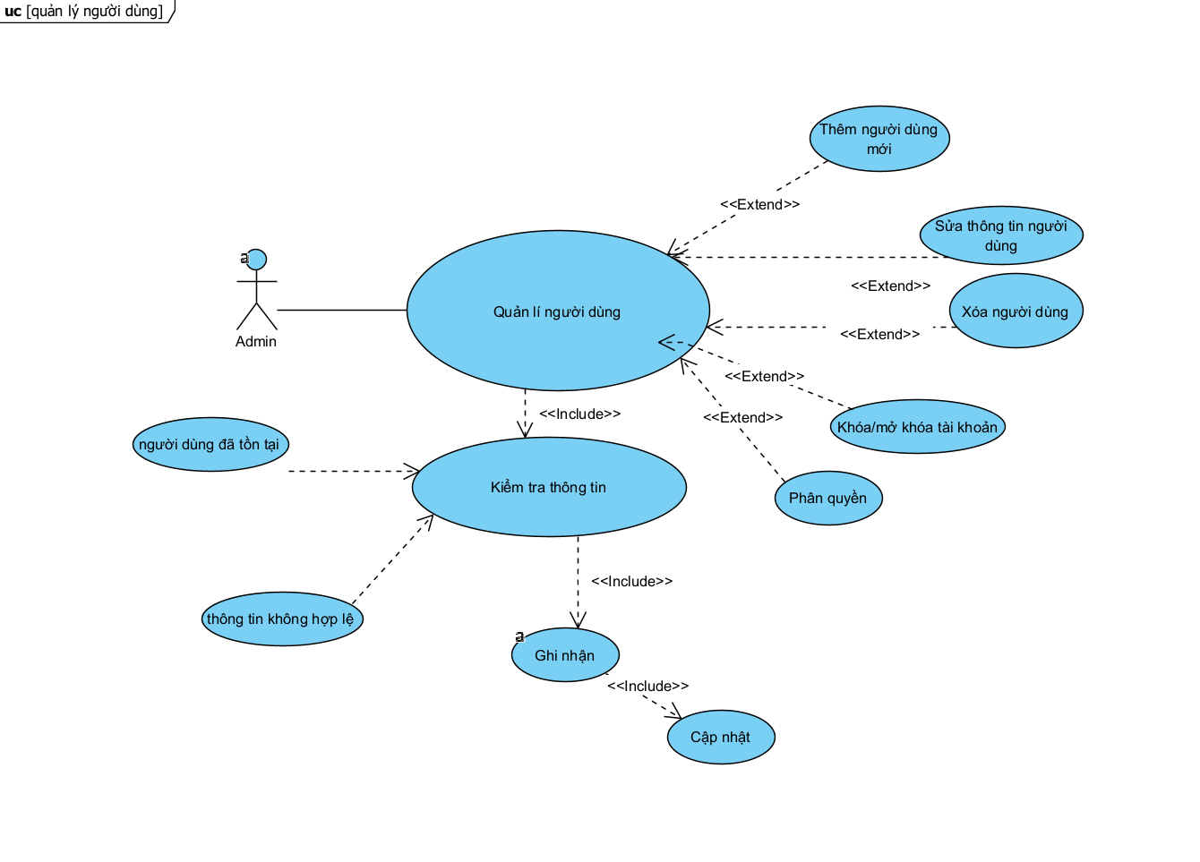
Hình 3-3: Biểu đồ Use Case quản lý người dùng
+ Mô tả Use Case quản lý khách hàng:
Bảng 3-3: Mô tả Use Case quản lý người dùng
Use Case ID | Tên Use Case | Actor | Tiền điều kiện | Hậu điều kiện
UC-UM-01 | Thêm người dùng mới | Admin | Admin đã đăng nhập | Người dùng mới được tạo thành công
UC-UM-02 | Sửa thông tin người dùng | Admin | Admin đã đăng nhập | Thông tin người dùng được cập nhật
UC-UM-03 | Xóa người dùng | Admin | Admin đã đăng nhập | Người dùng bị xóa hoặc chuyển trạng thái “Đã xóa”
UC-UM-04 | Khóa/mở khóa tài khoản | Admin | Admin đã đăng nhập | Tài khoản bị khóa hoặc được mở khóa
UC-UM-05 | Kiểm tra thông tin | Admin | Có người dùng cần xử lý | Trả về trạng thái hợp lệ hoặc không hợp lệ
UC-UM-06 | Người dùng đã tồn tại | Admin | Nhập thông tin người dùng | Thông báo trùng lặp hoặc yêu cầu xử lý
UC-UM-07 | Thông tin không hợp lệ | Admin | Nhập thông tin người dùng | Thông báo lỗi hoặc yêu cầu chỉnh sửa
UC-UM-08 | Phân quyền | Admin | Người dùng đã được tạo | Gán vai trò và quyền truy cập phù hợp
UC-UM-09 | Ghi nhận | Admin | Có thao tác cập nhật | Lưu lại lịch sử thao tác
UC-UM-10 | Cập nhật | Admin | Có thay đổi thông tin | Dữ liệu người dùng được cập nhật vào hệ thống
+ Luồng sự kiện Use Case quản lý người dùng:
Bảng 3-4: Luồng sự kiện Use Case quản lý người dùng
Use Case ID | Luồng chính (Main Flow) | Luồng phụ (Alternative Flow)
UC-UM-01 – Thêm người dùng mới | 1. Admin chọn “Thêm người dùng”  2. Hệ thống hiển thị form nhập liệu  3. Admin nhập thông tin  4. Nhấn “Lưu”  5. Hệ thống kiểm tra và lưu  6. Thông báo “Thêm thành công” | - Thông tin không hợp lệ → báo lỗi, yêu cầu nhập lại  - Người dùng đã tồn tại → thông báo trùng lặp
UC-UM-02 – Sửa thông tin người dùng | 1. Admin chọn người dùng cần sửa  2. Hệ thống hiển thị form chi tiết  3. Admin chỉnh sửa thông tin  4. Nhấn “Lưu”  5. Hệ thống kiểm tra và cập nhật | - Thông tin không hợp lệ → báo lỗi, yêu cầu nhập lại
UC-UM-03 – Xóa người dùng | 1. Admin chọn người dùng cần xóa  2. Hệ thống hỏi xác nhận  3. Admin đồng ý  4. Hệ thống xóa hoặc chuyển trạng thái “Đã xóa”  5. Thông báo “Xóa thành công” | - Admin chọn “Hủy” → không thực hiện thay đổi
UC-UM-04 – Khóa/mở khóa tài khoản | 1. Admin chọn tài khoản cần khóa/mở khóa  2. Hệ thống xác nhận thao tác  3. Thực hiện thay đổi trạng thái  4. Thông báo kết quả | - Tài khoản không tồn tại → thông báo lỗi
UC-UM-05 – Kiểm tra thông tin | 1. Hệ thống nhận yêu cầu kiểm tra  2. Truy xuất dữ liệu người dùng  3. Kiểm tra trạng thái hợp lệ | - Thông tin không hợp lệ → thông báo lỗi hoặc yêu cầu chỉnh sửa
UC-UM-06 – Người dùng đã tồn tại | 1. Hệ thống kiểm tra thông tin nhập vào  2. Phát hiện trùng lặp | - Thông báo lỗi → yêu cầu xử lý hoặc nhập lại
UC-UM-07 – Thông tin không hợp lệ | 1. Hệ thống kiểm tra định dạng và dữ liệu  2. Phát hiện lỗi | - Thông báo lỗi → yêu cầu chỉnh sửa thông tin
UC-UM-08 – Phân quyền | 1. Admin chọn người dùng cần phân quyền  2. Hệ thống hiển thị danh sách vai trò  3. Admin gán quyền  4. Lưu thông tin phân quyền | - Vai trò không hợp lệ → thông báo lỗi
UC-UM-09 – Ghi nhận | 1. Hệ thống ghi nhận thao tác của Admin  2. Lưu vào lịch sử xử lý | - Không ghi nhận được → thông báo lỗi ghi nhận
UC-UM-10 – Cập nhật | 1. Hệ thống nhận dữ liệu mới  2. Ghi đè thông tin cũ  3. Lưu vào hệ thống

- Quản lý đơn hàng:

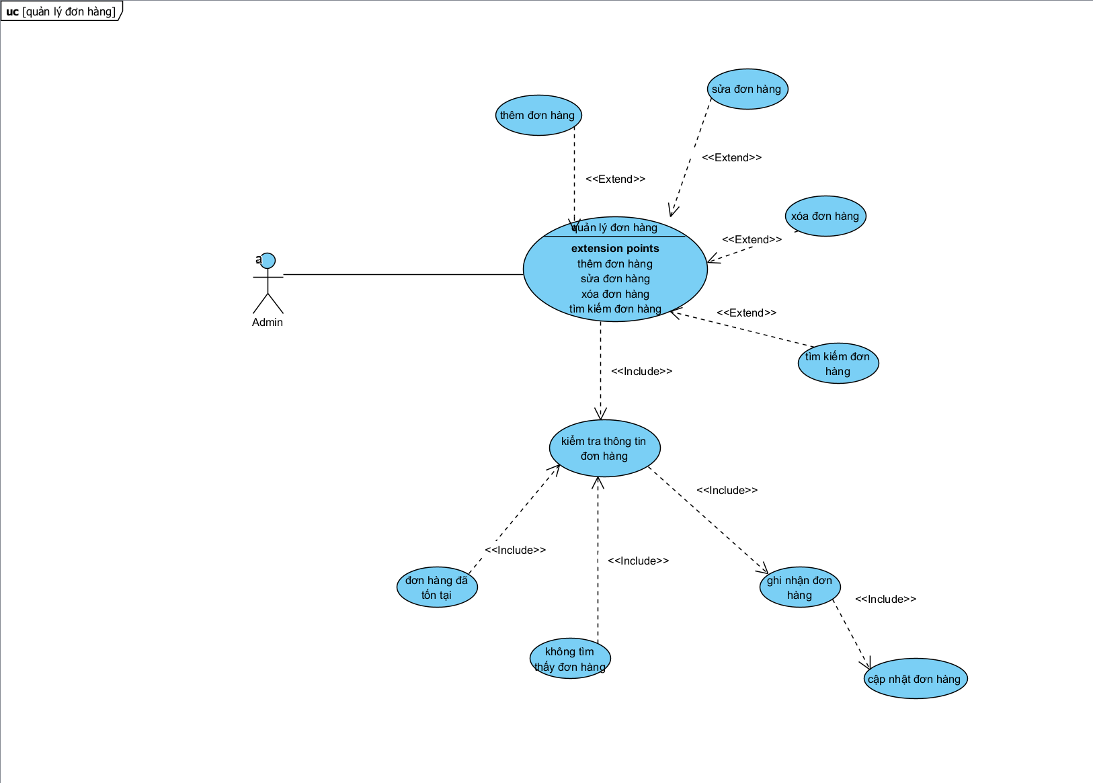
Hình 3-4: Biểu đồ Use Case quản lý đơn hàng
+ Mô tả Use Case quản lý đơn hàng:
Bảng 3-5: Mô tả Use Case quản lý đơn hàng
Use Case ID | Tên Use Case | Actor | Tiền điều kiện | Hậu điều kiện
UC-OH-01 | Thêm đơn hàng | Admin | Admin đã đăng nhập | Đơn hàng mới được lưu thành công
UC-OH-02 | Sửa đơn hàng | Admin | Admin đã đăng nhập | Thông tin đơn hàng được cập nhật
UC-OH-03 | Xóa đơn hàng | Admin | Admin đã đăng nhập | Đơn hàng bị xóa hoặc chuyển trạng thái “Đã xóa”
UC-OH-04 | Tìm kiếm đơn hàng | Admin | Truy cập trang đơn hàng | Hiển thị danh sách đơn hàng phù hợp
UC-OH-05 | Kiểm tra thông tin đơn hàng | Admin | Có đơn hàng cần xử lý | Trả về trạng thái tồn tại hoặc không tìm thấy
UC-OH-06 | Đơn hàng đã tồn tại | Admin | Có đơn hàng trong hệ thống | Xác nhận đơn hàng hợp lệ
UC-OH-07 | Không tìm thấy đơn hàng | Admin | Nhập mã đơn hàng cần kiểm tra | Thông báo lỗi hoặc yêu cầu nhập lại
UC-OH-08 | Chi tiết đơn hàng | Admin | Chọn đơn hàng cụ thể | Hiển thị đầy đủ thông tin đơn hàng
UC-OH-09 | Cập nhật đơn hàng | Admin | Có thay đổi thông tin | Dữ liệu đơn hàng được cập nhật vào hệ thống
+ Luồng sự kiện Use Case quản lý đơn hàng:
Bảng 3-6: Luồng sự kiện Use Case quản lý đơn hàng
Use Case ID | Luồng chính (Main Flow) | Luồng phụ (Alternative Flow)
UC-OH-01 – Thêm đơn hàng | 1. Admin chọn “Thêm đơn hàng”  2. Hệ thống hiển thị form nhập liệu  3. Admin nhập thông tin  4. Nhấn “Lưu”  5. Hệ thống kiểm tra và lưu  6. Thông báo “Thêm thành công” | - Thông tin không hợp lệ → báo lỗi, yêu cầu nhập lại
UC-OH-02 – Sửa đơn hàng | 1. Admin chọn đơn hàng cần sửa  2. Hệ thống hiển thị form chi tiết  3. Admin chỉnh sửa thông tin  4. Nhấn “Lưu”  5. Hệ thống kiểm tra và cập nhật | - Thông tin không hợp lệ → báo lỗi, yêu cầu nhập lại
UC-OH-03 – Xóa đơn hàng | 1. Admin chọn đơn hàng cần xóa  2. Hệ thống hỏi xác nhận  3. Admin đồng ý  4. Hệ thống xóa hoặc chuyển trạng thái “Đã xóa”  5. Thông báo “Xóa thành công” | - Admin chọn “Hủy” → không thực hiện thay đổi
UC-OH-04 – Tìm kiếm đơn hàng | 1. Admin nhập từ khóa/mã đơn hàng  2. Nhấn “Tìm kiếm”  3. Hệ thống truy vấn  4. Hiển thị danh sách đơn hàng phù hợp  5. Admin chọn đơn hàng để xem chi tiết | - Không có kết quả → thông báo “Không tìm thấy đơn hàng”
UC-OH-05 – Kiểm tra thông tin đơn hàng | 1. Hệ thống nhận yêu cầu kiểm tra  2. Truy xuất dữ liệu đơn hàng  3. Kiểm tra trạng thái tồn tại | - Không tìm thấy đơn hàng → thông báo lỗi hoặc yêu cầu nhập lại
UC-OH-06 – Đơn hàng đã tồn tại | 1. Hệ thống xác nhận đơn hàng có trong hệ thống  2. Trả về trạng thái hợp lệ | - Không có dữ liệu → thông báo lỗi
UC-OH-07 – Không tìm thấy đơn hàng | 1. Hệ thống kiểm tra mã đơn hàng  2. Không tìm thấy kết quả | - Thông báo lỗi → yêu cầu nhập lại mã đơn hàng
UC-OH-08 – Chi tiết đơn hàng | 1. Admin chọn đơn hàng cụ thể  2. Hệ thống hiển thị thông tin chi tiết | - Không hiển thị được → thông báo lỗi
UC-OH-09 – Cập nhật đơn hàng | 1. Hệ thống nhận dữ liệu mới  2. Ghi đè thông tin cũ  3. Lưu vào hệ thống | - Lỗi cập nhật → thông báo lỗi, yêu cầu thử lại

- Báo cáo – thống kê

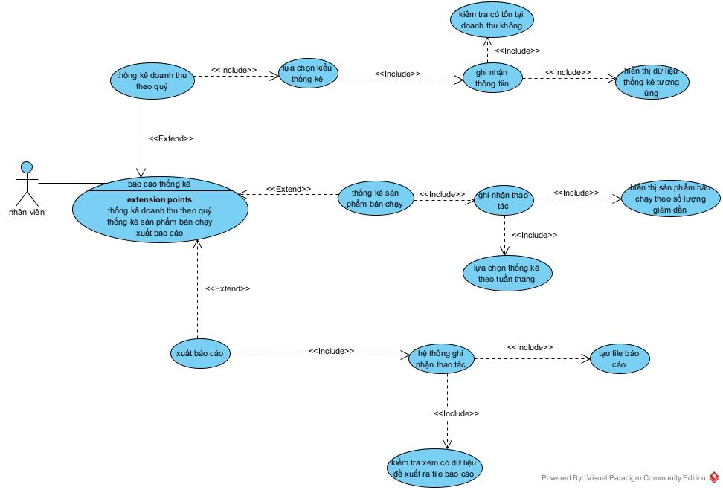
Hình 3-5: Biểu đồ Use Case báo cáo – thống kê
+ Mô tả Use Case báo cáo – thống kê:
Bảng 3-7: Mô tả Use Case báo cáo - thống kê
Use Case ID | Tên Use Case | Actor | Tiền điều kiện | Hậu điều kiện
UC-RPT-01 | Thống kê báo cáo | Nhân viên | Đã đăng nhập hệ thống | Hiển thị dữ liệu thống kê theo yêu cầu
UC-RPT-02 | Thống kê doanh thu theo ngày, tháng, năm | Nhân viên | Có dữ liệu bán hàng | Hiển thị doanh thu theo thời gian
UC-RPT-03 | Thống kê sản phẩm bán chạy | Nhân viên | Có dữ liệu đơn hàng | Hiển thị danh sách sản phẩm bán chạy
UC-RPT-04 | Tìm ra sản phẩm bán chạy theo số lượng sản phẩm | Hệ thống | Có dữ liệu sản phẩm | Trả về sản phẩm có số lượng bán cao nhất
UC-RPT-05 | Tìm ra sản phẩm bán chạy theo số lượng đơn đặt | Hệ thống | Có dữ liệu đơn hàng | Trả về sản phẩm có số lượng đơn đặt cao nhất
UC-RPT-06 | Tìm ra dữ liệu thống kê tương ứng | Hệ thống | Có yêu cầu thống kê cụ thể | Trả về dữ liệu phù hợp với tiêu chí lọc
UC-RPT-07 | Lọc báo cáo | Nhân viên | Có dữ liệu thống kê | Hiển thị báo cáo theo tiêu chí lọc
UC-RPT-08 | Gộp nhiều báo cáo | Nhân viên | Có nhiều báo cáo liên quan | Tạo báo cáo tổng hợp
UC-RPT-09 | Xem và so sánh số liệu thống kê | Nhân viên | Có nhiều dữ liệu thống kê | Hiển thị bảng so sánh
UC-RPT-10 | Xuất báo cáo | Nhân viên | Có báo cáo hoàn chỉnh | Tạo file báo cáo và cho phép tải xuống
UC-RPT-11 | Kiểm tra các lỗi trong thống kê | Hệ thống | Có dữ liệu thống kê | Phát hiện lỗi trong dữ liệu
UC-RPT-12 | Xử lý các lỗi trong thống kê | Hệ thống | Có lỗi được phát hiện | Sửa lỗi và cập nhật dữ liệu
UC-RPT-13 | Xem thông tin nhân viên | Nhân viên | Có quyền truy cập | Hiển thị thông tin cá nhân và thống kê liên quan
+ Luồng sự kiện Use Case báo cáo – thống kê:
Bảng 3-8: Luồng sự kiện Use Case báo cáo – thống kê
Use Case ID | Luồng chính (Main Flow) | Luồng phụ (Alternative Flow)
UC-RPT-01 – Thống kê báo cáo | 1. Nhân viên chọn chức năng thống kê  2. Hệ thống hiển thị các tùy chọn thống kê  3. Nhân viên chọn loại thống kê  4. Hệ thống xử lý và hiển thị kết quả | - Không có dữ liệu → thông báo “Không có dữ liệu để thống kê”
UC-RPT-02 – Thống kê doanh thu theo ngày, tháng, năm | 1. Nhân viên chọn khoảng thời gian  2. Hệ thống truy xuất dữ liệu bán hàng  3. Tính toán doanh thu  4. Hiển thị kết quả | - Không có dữ liệu trong khoảng thời gian → thông báo lỗi
UC-RPT-03 – Thống kê sản phẩm bán chạy | 1. Nhân viên chọn tiêu chí thống kê  2. Hệ thống lọc và tính toán  3. Hiển thị danh sách sản phẩm bán chạy | - Không có sản phẩm nào đạt tiêu chí → thông báo “Không có kết quả”
UC-RPT-04 – Tìm ra sản phẩm bán chạy theo số lượng sản phẩm | 1. Hệ thống tính tổng số lượng bán của từng sản phẩm  2. Sắp xếp và chọn sản phẩm cao nhất | - Dữ liệu không đầy đủ → thông báo lỗi
UC-RPT-05 – Tìm ra sản phẩm bán chạy theo số lượng đơn đặt | 1. Hệ thống đếm số đơn hàng chứa từng sản phẩm  2. Sắp xếp và chọn sản phẩm cao nhất | - Không có đơn hàng → thông báo lỗi
UC-RPT-06 – Tìm ra dữ liệu thống kê tương ứng | 1. Hệ thống nhận yêu cầu thống kê  2. Truy xuất dữ liệu phù hợp  3. Hiển thị kết quả | - Không tìm thấy dữ liệu phù hợp → thông báo lỗi
UC-RPT-07 – Lọc báo cáo | 1. Nhân viên chọn tiêu chí lọc (ngày, loại sản phẩm…)  2. Hệ thống lọc dữ liệu  3. Hiển thị báo cáo đã lọc | - Không có dữ liệu phù hợp → thông báo “Không có kết quả”
UC-RPT-08 – Gộp nhiều báo cáo | 1. Nhân viên chọn các báo cáo cần gộp  2. Hệ thống xử lý và tổng hợp  3. Hiển thị báo cáo tổng hợp | - Dữ liệu không đồng nhất → thông báo lỗi
UC-RPT-09 – Xem và so sánh số liệu thống kê | 1. Nhân viên chọn các nhóm dữ liệu cần so sánh  2. Hệ thống hiển thị bảng so sánh  3. Cho phép xuất biểu đồ | - Dữ liệu không đủ để so sánh → thông báo lỗi
UC-RPT-10 – Xuất báo cáo | 1. Nhân viên chọn định dạng xuất (PDF, Excel…)  2. Hệ thống tạo file  3. Cho phép tải xuống | - Lỗi tạo file → thông báo lỗi
UC-RPT-11 – Kiểm tra các lỗi trong thống kê | 1. Hệ thống quét dữ liệu thống kê  2. Phát hiện lỗi (thiếu dữ liệu, sai định dạng…)  3. Hiển thị danh sách lỗi | - Không phát hiện lỗi → thông báo “Dữ liệu hợp lệ”
UC-RPT-12 – Xử lý các lỗi trong thống kê | 1. Hệ thống nhận yêu cầu xử lý lỗi  2. Sửa lỗi và cập nhật dữ liệu  3. Thông báo kết quả xử lý | - Lỗi không thể xử lý → thông báo lỗi
UC-RPT-13 – Xem thông tin nhân viên | 1. Nhân viên truy cập chức năng thông tin cá nhân  2. Hệ thống hiển thị thông tin và thống kê liên quan | - Không có quyền truy cập → từ chối truy cập
      - Chức năng phía người dùng
- Quản lý giỏ hàng:
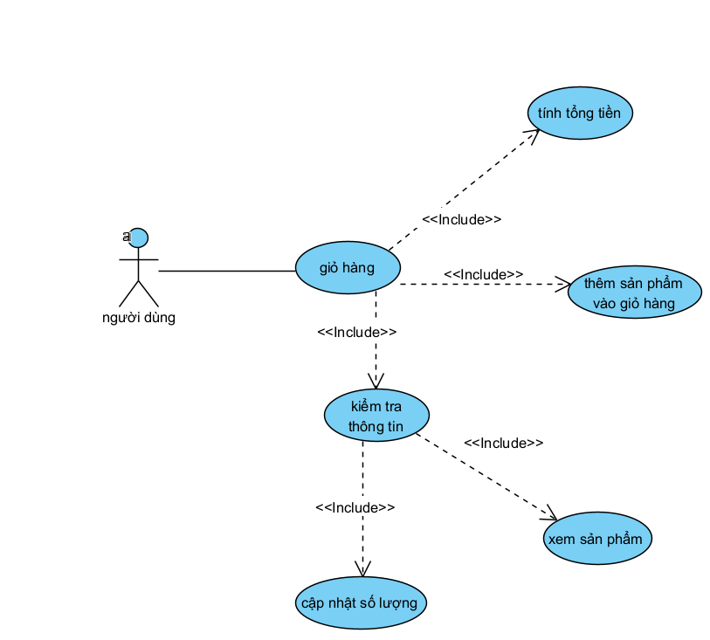
Hình 3-6: Biểu đồ Use Case quản lý giỏ hàng
+ Mô tả Use Case quản lý giỏ hàng:
Bảng 3-9: Mô tả Use Case quản lý giỏ hàng
Use Case ID | Tên Use Case | Actor | Tiền điều kiện | Hậu điều kiện
UC-CART-01 | Giỏ hàng | Người dùng | Người dùng đã đăng nhập | Quản lý các sản phẩm đã chọn để mua
UC-CART-02 | Thêm sản phẩm vào giỏ hàng | Người dùng | Có sản phẩm trong hệ thống | Sản phẩm được thêm vào giỏ hàng thành công
UC-CART-03 | Cập nhật số lượng | Người dùng | Giỏ hàng đã có sản phẩm | Số lượng sản phẩm được cập nhật
UC-CART-04 | Tính tổng tiền | Hệ thống | Có sản phẩm trong giỏ | Hiển thị tổng giá trị đơn hàng
UC-CART-05 | Kiểm tra thông tin | Người dùng | Có sản phẩm trong giỏ | Hiển thị thông tin chi tiết sản phẩm
UC-CART-06 | Xem sản phẩm | Người dùng | Truy cập giỏ hàng | Hiển thị danh sách sản phẩm trong giỏ
+ Luồng sự kiện Use Case quản lý giỏ hàng:
Bảng 3-10: Luồng sự kiện Use Case quản lý giỏ hàng

Use Case ID | Luồng chính (Main Flow) | Luồng phụ (Alternative Flow)
UC-CART-01 – Giỏ hàng | 1. Người dùng truy cập giỏ hàng  2. Hệ thống hiển thị danh sách sản phẩm  3. Người dùng thực hiện các thao tác thêm, sửa, xóa, kiểm tra | - Giỏ hàng trống → thông báo “Chưa có sản phẩm nào”
UC-CART-02 – Thêm sản phẩm vào giỏ hàng | 1. Người dùng chọn sản phẩm  2. Nhấn “Thêm vào giỏ”  3. Hệ thống kiểm tra thông tin sản phẩm  4. Lưu vào giỏ hàng  5. Thông báo “Thêm thành công” | - Sản phẩm không hợp lệ → thông báo lỗi  - Sản phẩm hết hàng → từ chối thêm
UC-CART-03 – Cập nhật số lượng | 1. Người dùng chọn sản phẩm trong giỏ  2. Nhập số lượng mới  3. Hệ thống kiểm tra tồn kho  4. Cập nhật số lượng  5. Thông báo “Cập nhật thành công” | - Số lượng vượt quá tồn kho → thông báo lỗi
UC-CART-04 – Tính tổng tiền | 1. Hệ thống tính toán tổng giá trị dựa trên số lượng và giá sản phẩm  2. Hiển thị tổng tiền | - Có sản phẩm lỗi giá → thông báo lỗi và loại khỏi tính tổng
UC-CART-05 – Kiểm tra thông tin | 1. Người dùng chọn sản phẩm trong giỏ  2. Hệ thống hiển thị thông tin chi tiết | - Không tìm thấy thông tin → thông báo lỗi
UC-CART-06 – Xem sản phẩm | 1. Người dùng truy cập giỏ hàng  2. Hệ thống hiển thị danh sách sản phẩm | - Giỏ hàng trống → thông báo “Chưa có sản phẩm nào”

- Đặt hàng và thanh toán:
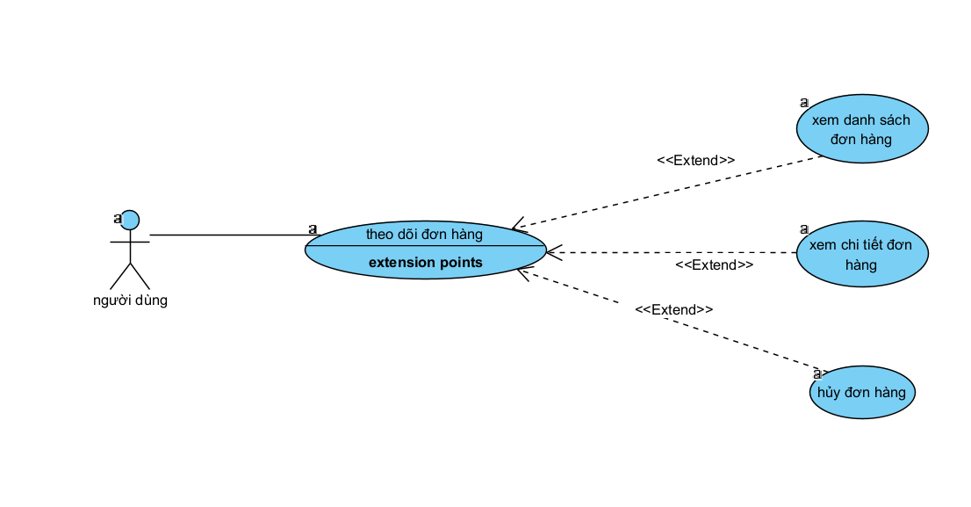
Hình 3-7: Biểu đồ Use Case đặt hàng và thanh toán
+ Mô tả Use Case đặt hàng và thanh toán:
Bảng 3-11: Mô tả Use Case đặt hàng và thanh toán
Use Case ID | Tên Use Case | Actor | Tiền điều kiện | Hậu điều kiện
UC-OD-01 | Nhập thông tin giao hàng | Người dùng | Có sản phẩm trong giỏ hàng | Thông tin giao hàng được lưu để tạo đơn hàng
UC-OD-02 | Chọn phương thức thanh toán | Người dùng | Có sản phẩm trong giỏ hàng | Phương thức thanh toán được ghi nhận (COD / Online)
UC-OD-03 | Xác nhận đặt hàng | Người dùng | Đã nhập thông tin hợp lệ | Đơn hàng được tạo thành công
+ Luồng sự kiện Use Case đặt hàng và thanh toán:
Bảng 3-12:Luồng sự kiện Use Case đặt hàng và thanh toán
Use Case ID | Luồng chính (Main Flow) | Luồng phụ (Alternative Flow)
UC-OD-01– Nhập thông tin giao hàng | 1) Người dùng mở giỏ hàng → bấm Thanh toán  2) Hệ thống hiển thị form nhập thông tin (họ tên, SĐT, địa chỉ)  3) Người dùng nhập đầy đủ thông tin  4) Nhấn Tiếp tục | – Bỏ trống hoặc nhập sai định dạng (VD: SĐT chữ) → Báo lỗi yêu cầu nhập lại.
UC-OD-02– Chọn phương thức thanh toán | 1) Người dùng chọn phương thức (COD / Online mô phỏng)  2) Hệ thống ghi nhận lựa chọn. | – Nếu không chọn → báo lỗi yêu cầu chọn ít nhất 1 phương thức.
UC- OD-03– Xác nhận đặt hàng | 1) Người dùng kiểm tra lại thông tin giỏ + giao hàng + thanh toán  2) Nhấn Xác nhận  3) Hiển thị thông báo “Đặt hàng thành công”. | – Nếu giỏ hàng trống hoặc dữ liệu lỗi → Thông báo không thể đặt hàng.
    - Biểu đồ lớp thực thể

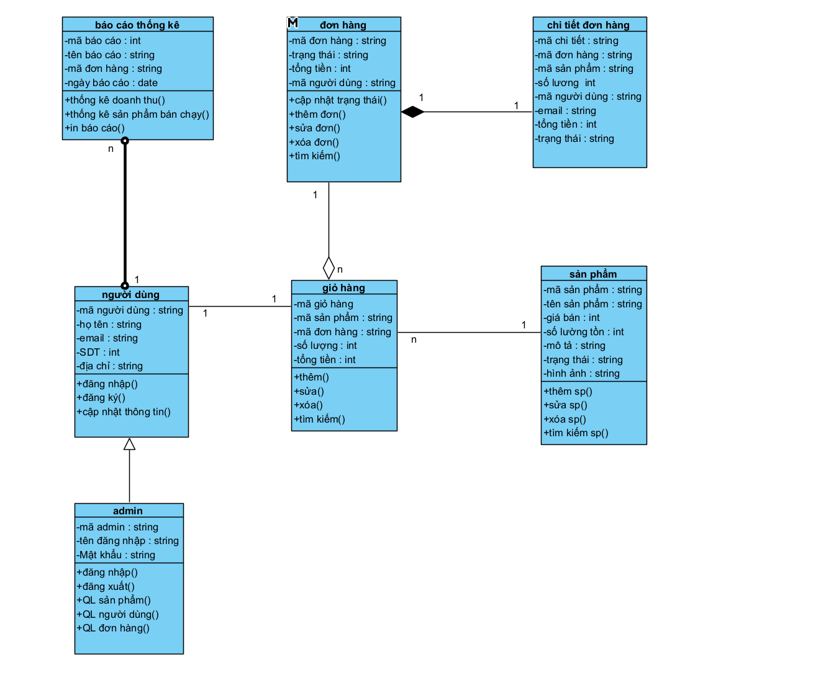
Hình 3-8: Biểu đồ lớp của hệ thống
Bảng 3-13: Mối quan hệ giữa các bảng trong hệ thống:
Bảng | Quan hệ | Kiểu | Ý nghĩa
admin – người dùng | Generalization | 1–1 | admin kế thừa người dùng
người dùng – đơn hàng | Association | 1–n | một người dùng có nhiều đơn
người dùng – giỏ hàng | Association | 1–1 | mỗi user có 1 giỏ
giỏ hàng – sản phẩm | Association | n–n (qua bảng giỏ hàng) | giỏ có nhiều sp, sản phẩm nằm trong nhiều giỏ
đơn hàng – chi tiết đơn hàng | Composition | 1–n | chi tiết thuộc hoàn toàn vào đơn hàng
đơn hàng – giỏ hàng | Association | 1–1 | giỏ hàng tạo ra đơn hàng
    - Biểu đồ tuần tự

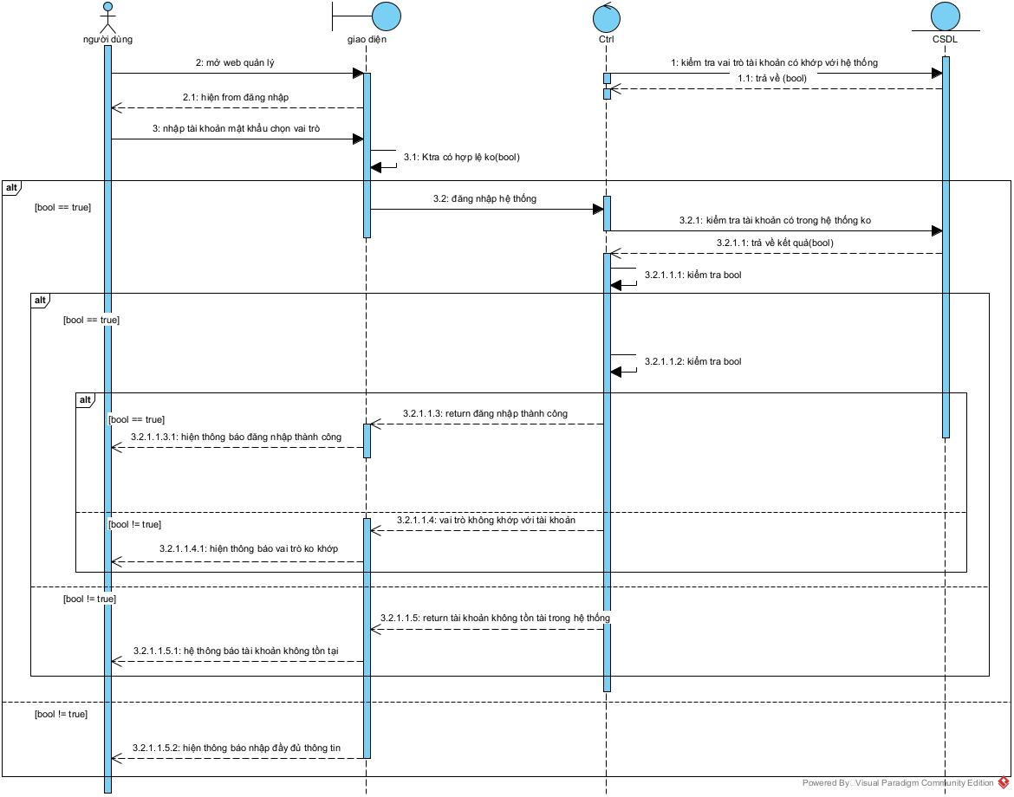

Hình 3.9: Biểu đồ tuần tự chức năng đăng nhập
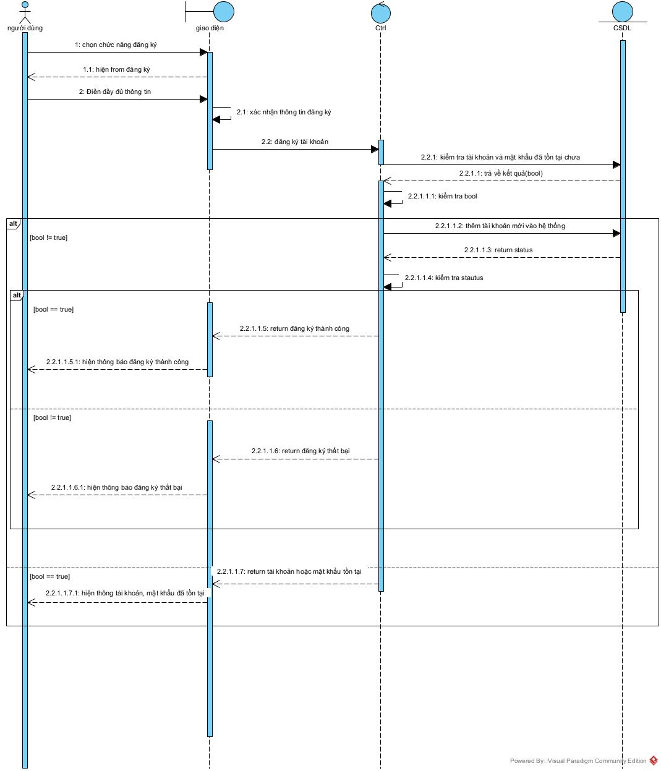
Hình 3.10: Biểu đồ tuần tự chức năng đăng ký
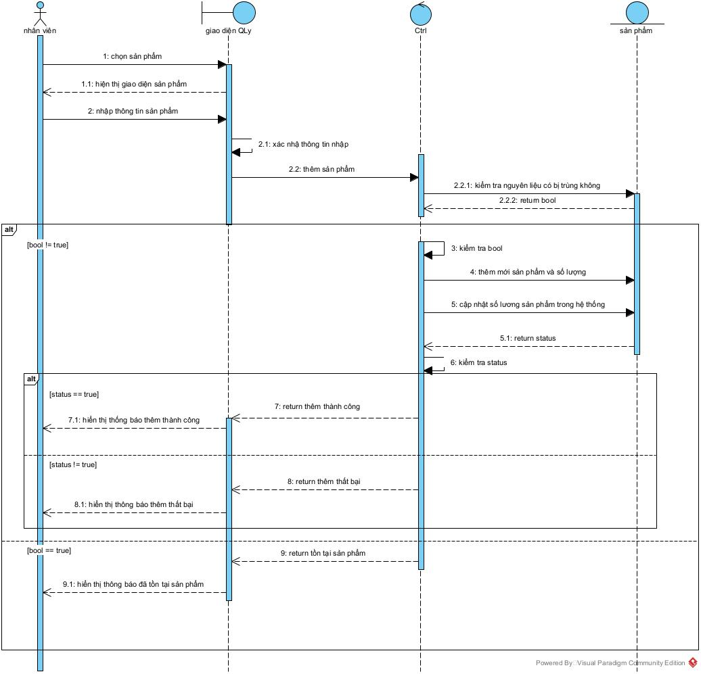

Hình 3.11: Biểu đồ tuần tự chức năng quản lý sản phẩm (Thêm)

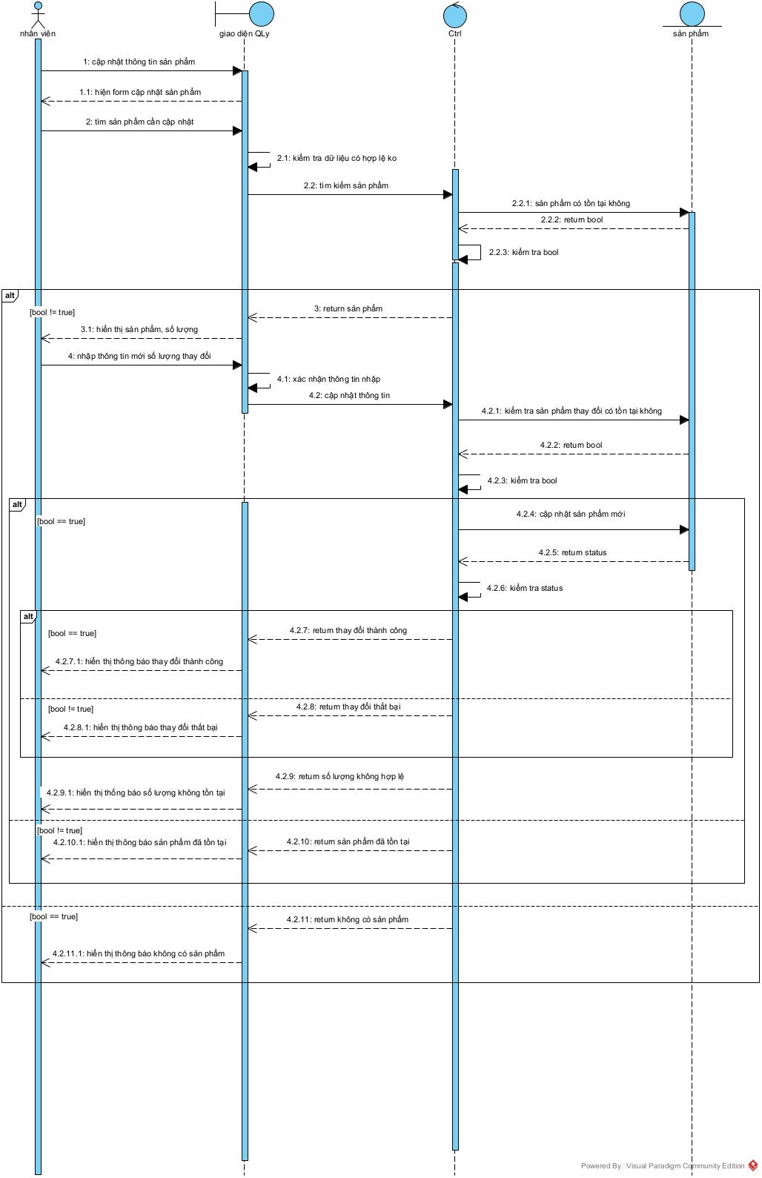

Hình 3.12: Biểu đồ tuần tự chức năng sản phẩm(Cập nhật)
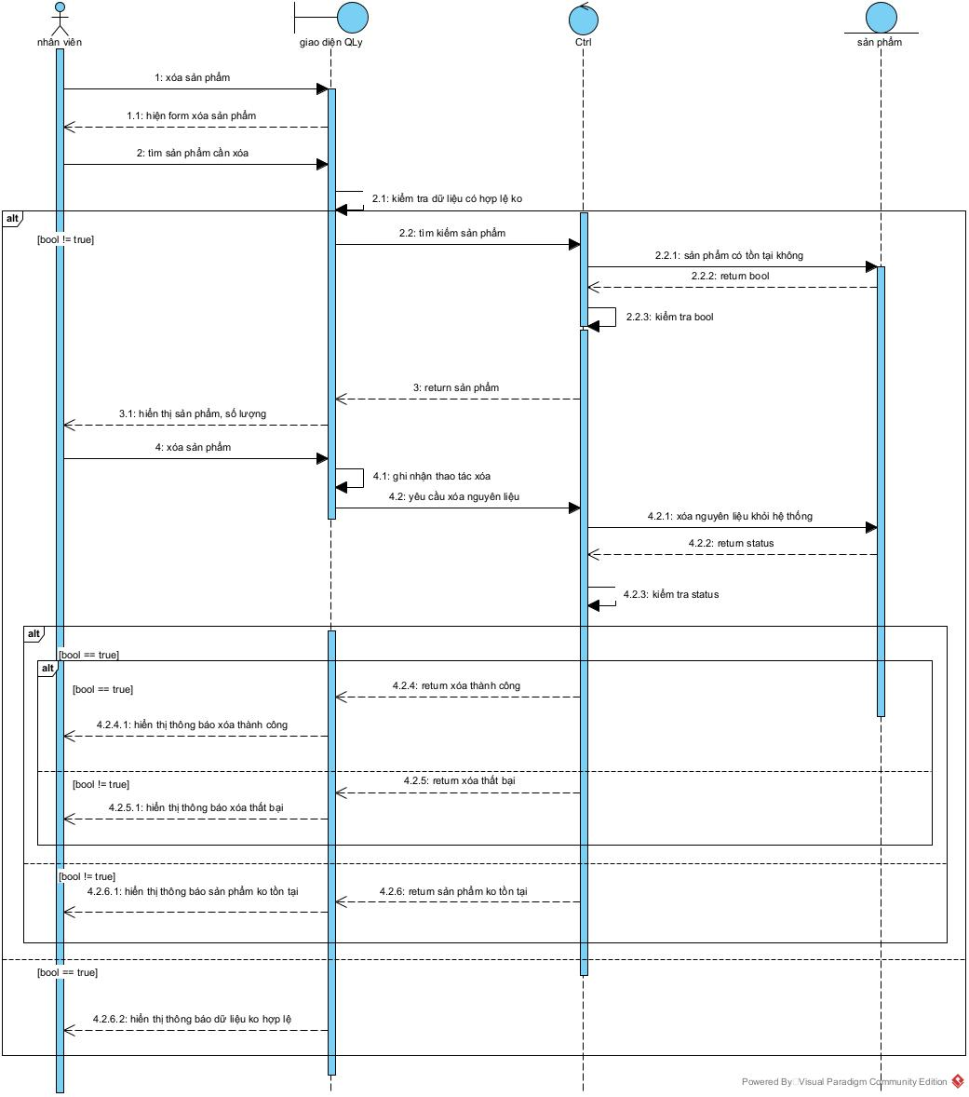

Hình 3.13: Biểu đồ tuần tự chức năng quản lý sản phẩm (Xóa)
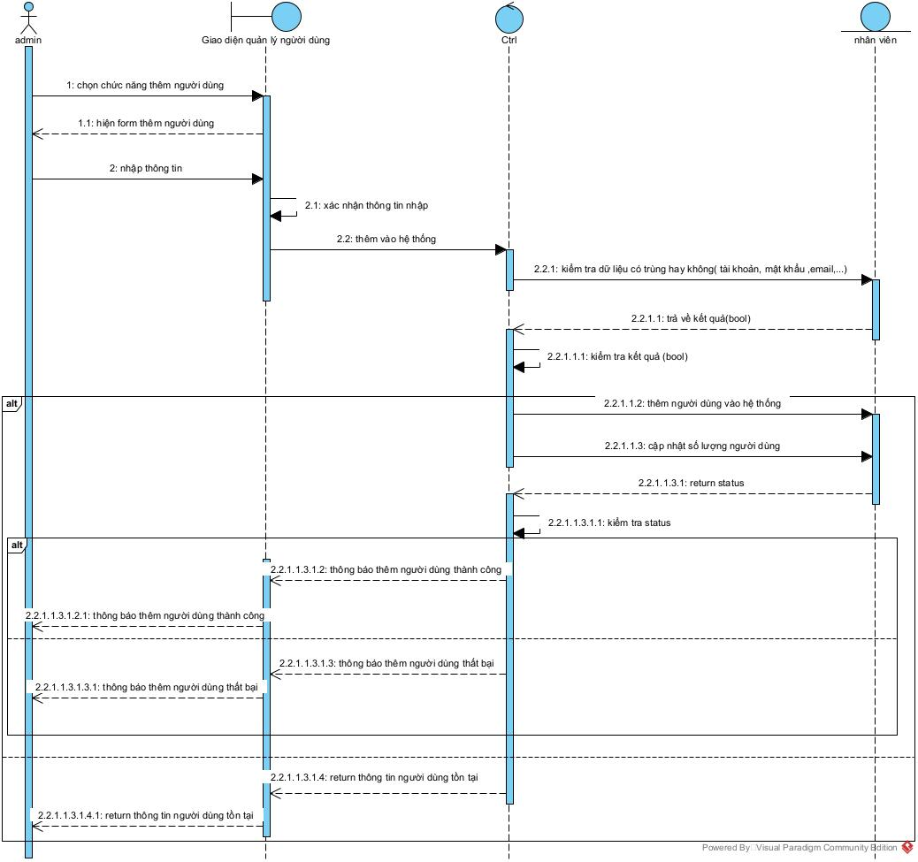
Hình 3.14: Biểu đồ tuần tự chức năng quản lý người dùng (Thêm)
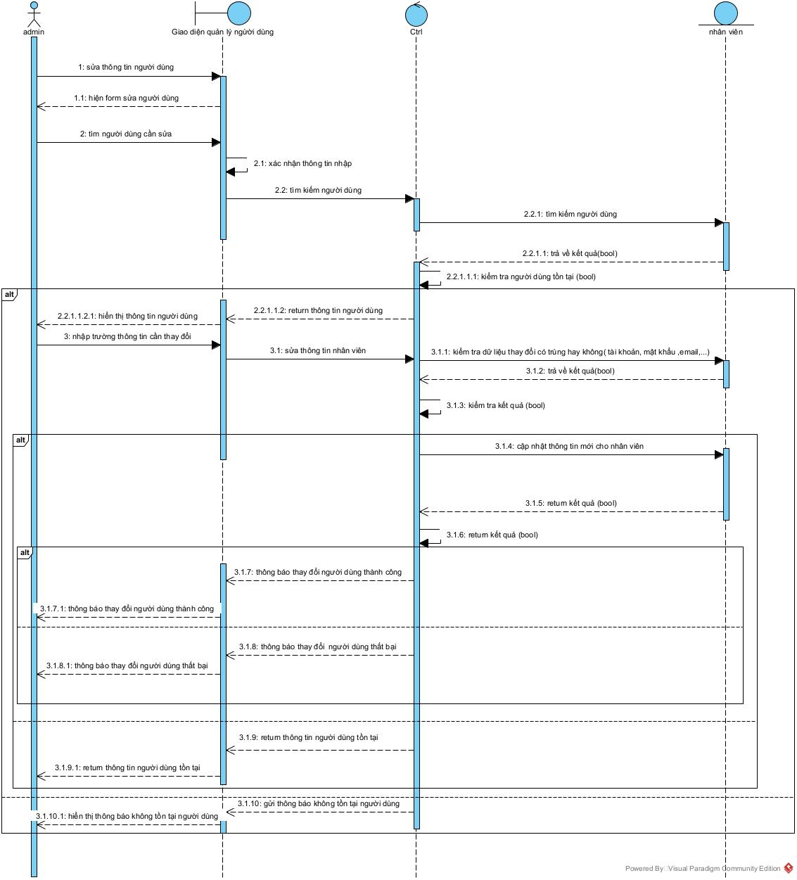
Hình 3.15: Biểu đồ tuần tự chức năng quản lý người dùng(Sửa)
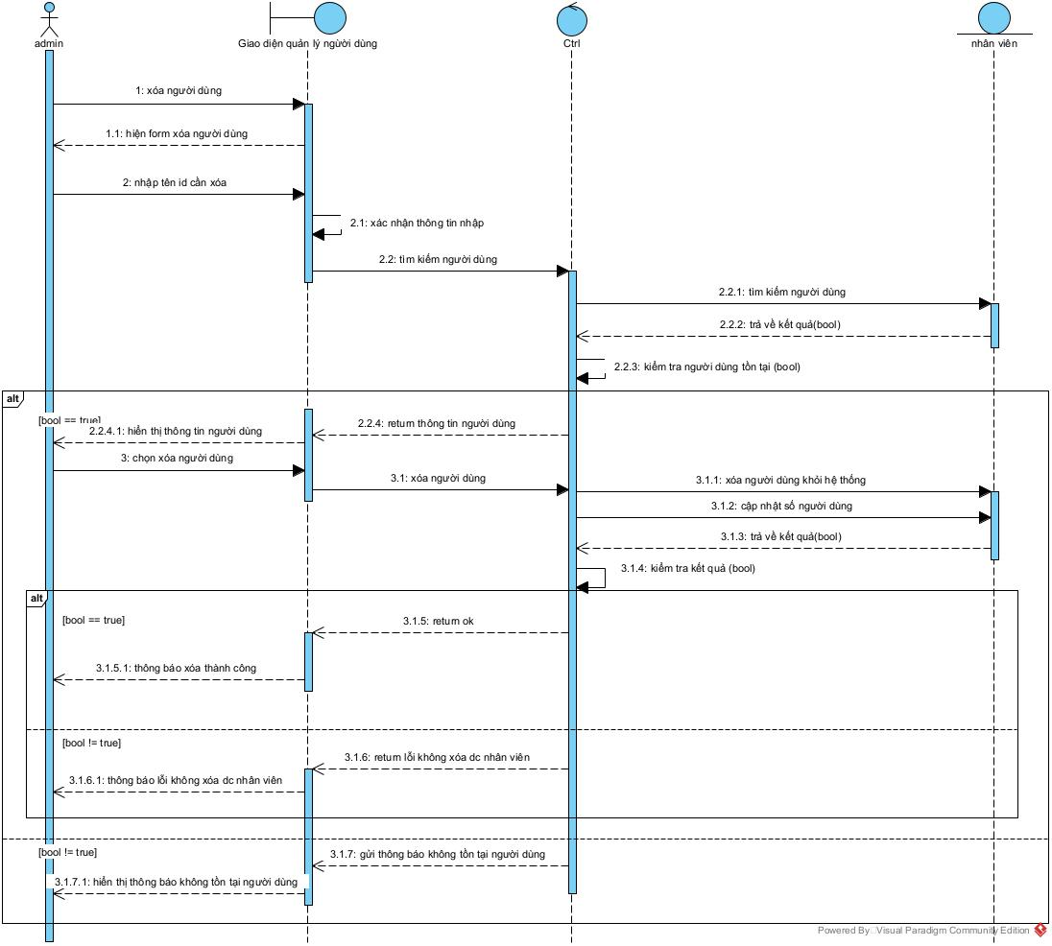
Hình 3.16: Biểu đồ tuần tự chức năng quản lý người dùng (Xóa)
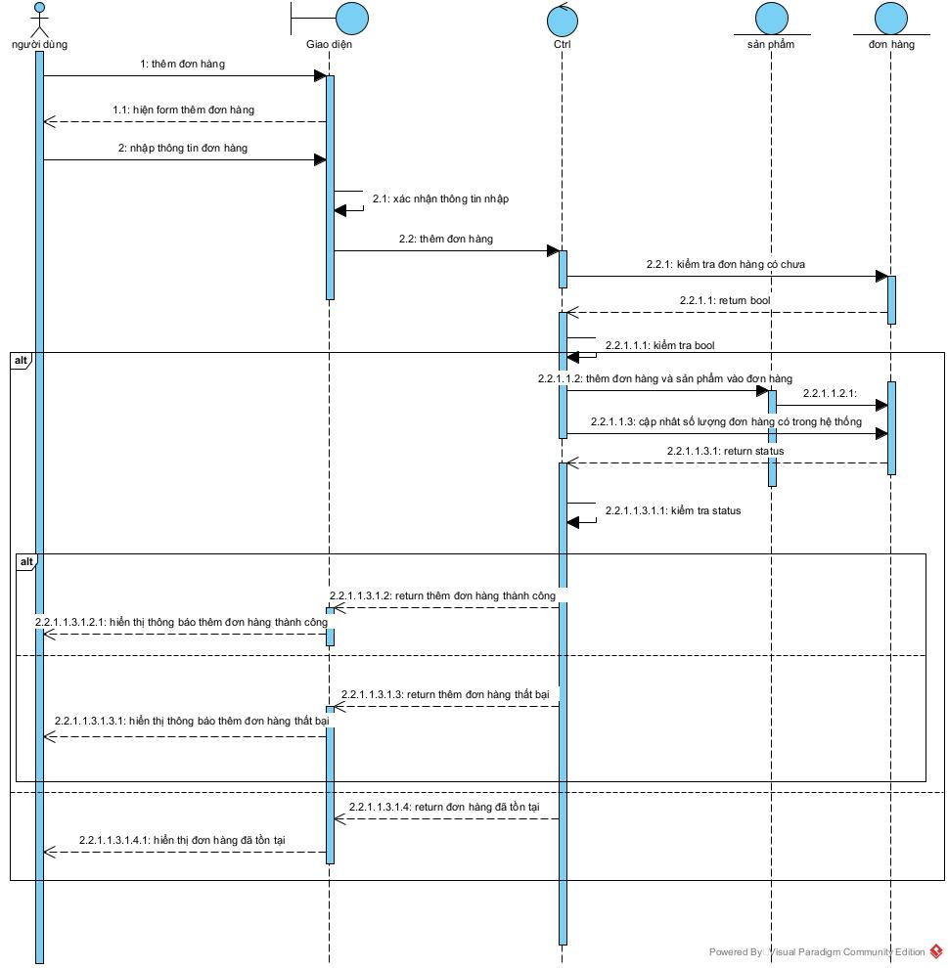

Hình 3.17: Biểu đồ tuần tự chức năng quản lý đơn hàng (Thêm)
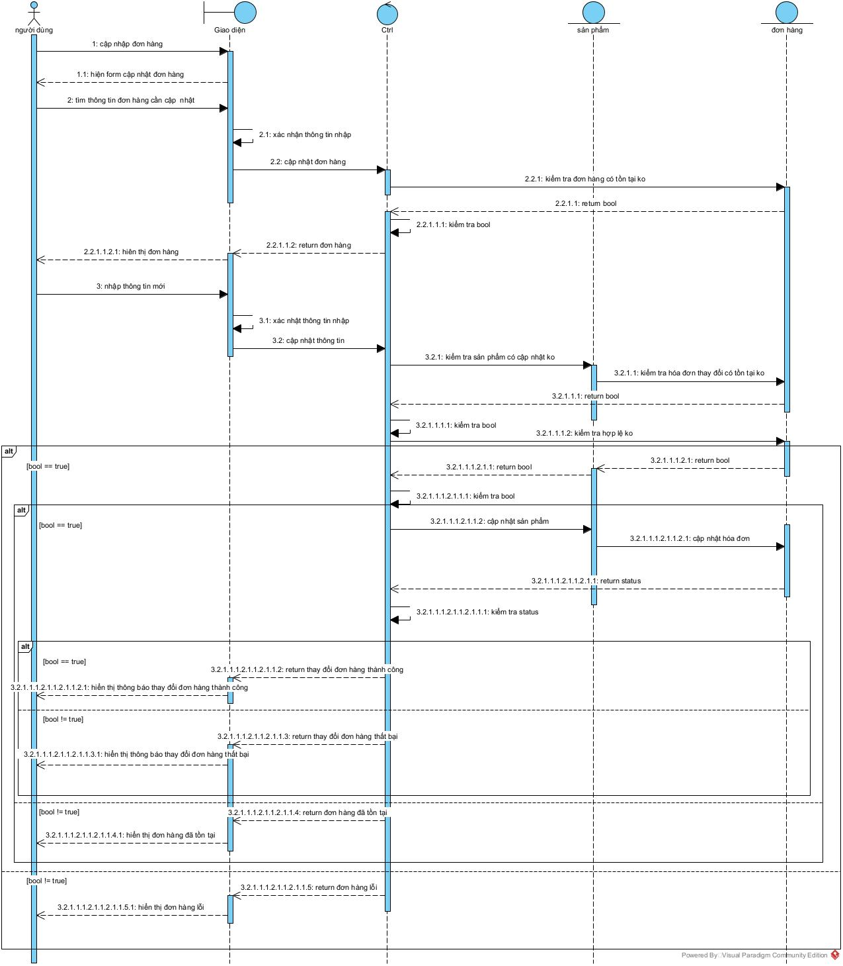

Hình 3.18: Biểu đồ tuần tự chức năng quản lý đơn hàng (Sửa)

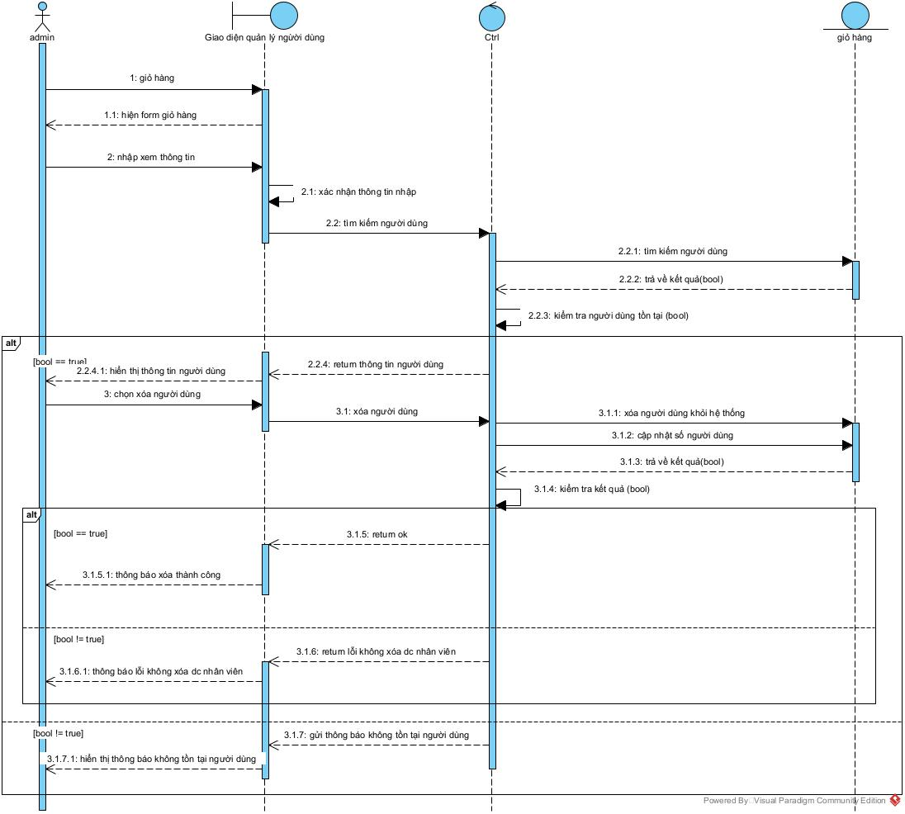

Hình 3.19: Biểu đồ tuần tự chức năng
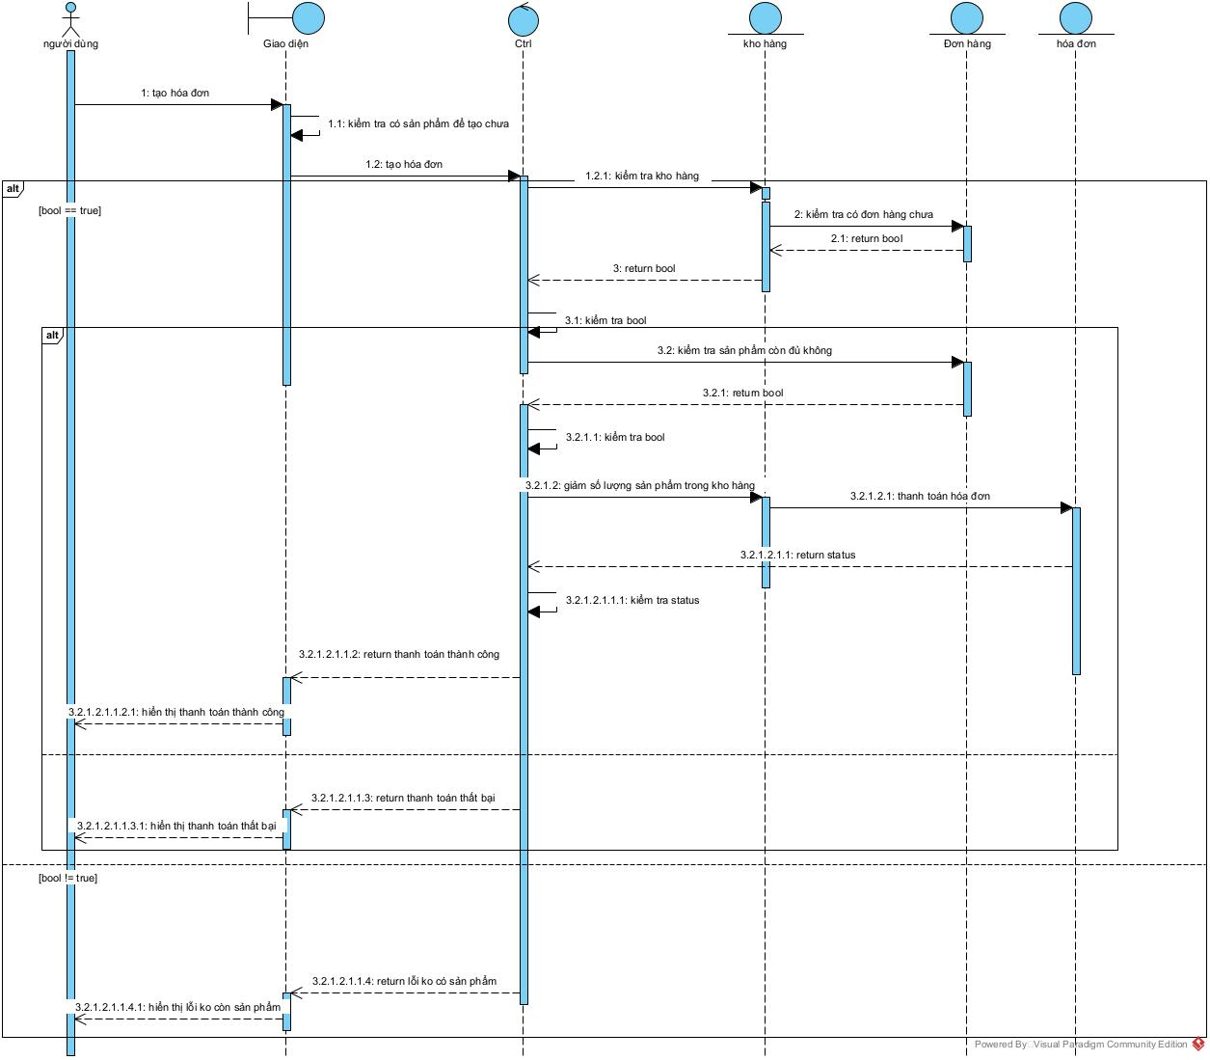
Hình 3.20: Biểu đồ tuần tự chức năng quản lý hóa đơn
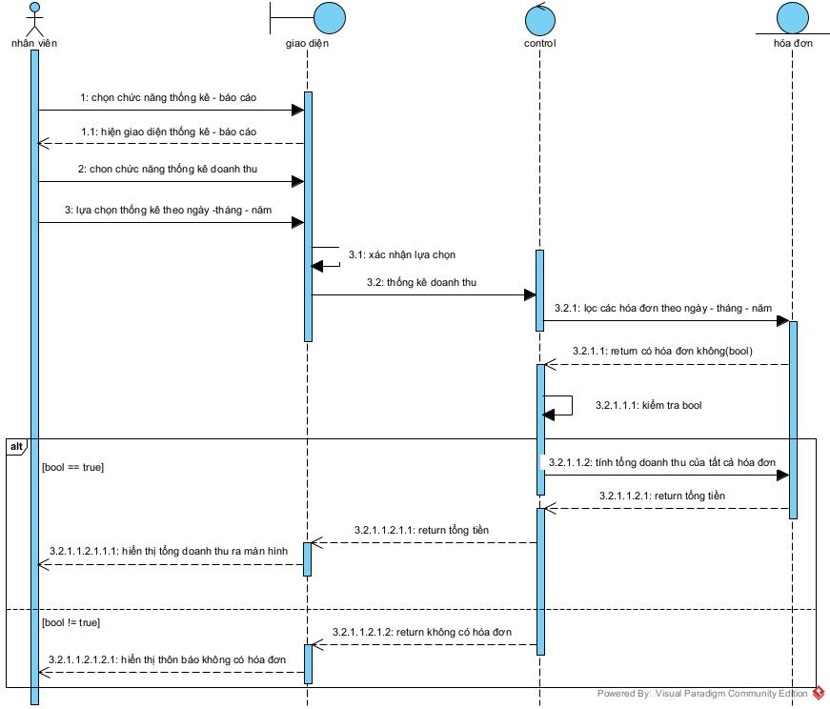
Hình 3.21: Biểu đồ tuần tự chức năng thống kê doanh thu
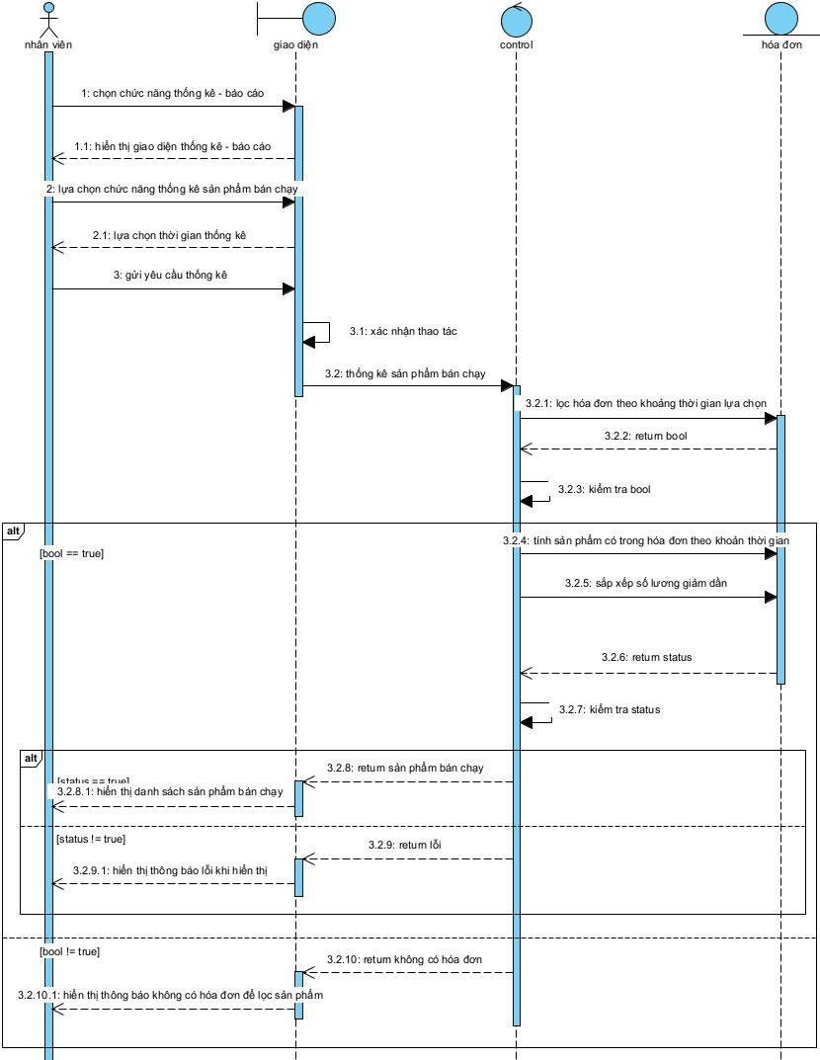
Hình 3.22: Biểu đồ tuần tự chức năng thống kê sản phẩm bán chạy

    - Các yêu cầu phi chức năng
- Hiệu năng (Performance): Hệ thống phải xử lý thao tác thêm/xóa/sửa sản phẩm tốc độ nhanh. Trang chủ và trang danh mục phải tải xong trong vòng tối đa 2 giây với kết nối mạng ổn định.
- Tính khả dụng (Usability): Giao diện phải thân thiện, dễ sử dụng và đáp ứng (responsive) trên các thiết bị di động và máy tính bảng.
- Khả năng mở rộng (Scalability): Cho phép mở rộng thêm các chức năng mới mà không cần thay đổi lớn cấu trúc hiện tại.

3.2.5Mô hình dữ liệu quan hệ
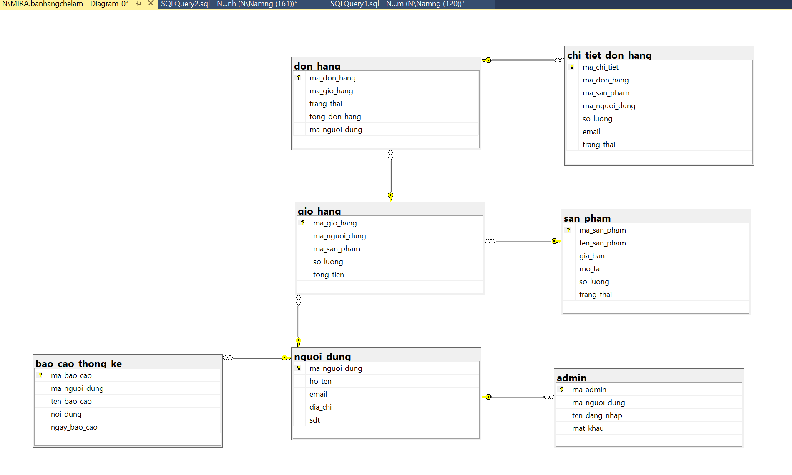
Hình 4.2: Mô hình dữ liệu quan hệ

Các bảng dữ liệu
- Bảng Nguoi_dung
STT | Thuộc tính | Kiểu dữ liệu | Ràng buộc | Ý nghĩa
1 | ID | INT | IDENTITY(1,1), PRIMARY KEY | Mã người dùng
2 | Ten | NVARCHAR(100) | NOT NULL | Tên người dùng
3 | Ngay_sinh | DATE | NOT NULL | Ngày sinh người dùng
4 | So_dien_thoai | VARCHAR(10) | NOT NULL | Số điện thoại người dùng
5 | Email | VARCHAR(50) | NOT NULL | Email người dùng
6 | tai_khoan | VARCHAR(50) | NOT NULL | Tài khoản người dùng
7 | mat_khau | VARCHAR(50) | NOT NULL
Bảng 3.14: Dữ liệu bảng Nguoi_dung
- Bảng admin
STT | Thuộc tính | Kiểu dữ liệu | Ràng buộc | Ý nghĩa
1 | ID | INT | IDENTITY(1,1), PRIMARY KEY | Mã admin
2 | ma_nguoi_dung | INT | FOREIGN KEY → nguoi_dung(ID) | Liên kết người dùng
3 | ten_dang_nhap | VARCHAR(50) | NOT NULL, UNIQUE | Tên đăng nhập
4 | mat_khau | VARCHAR(50) | NOT NULL | Mật khẩu
Bảng 3.15: Dữ liệu bảng Admin

- Bảng san_pham
STT | Thuộc tính | Kiểu dữ liệu | Ràng buộc | Ý nghĩa
1 | ma_san_pham | INT | IDENTITY(1,1), PRIMARY KEY | Mã sản phẩm
2 | ten_san_pham | NVARCHAR(100) | NOT NULL | Tên sản phẩm
3 | gia_ban | INT | NOT NULL | Giá bán sản phẩm
4 | gia_goc | INT | NULL | Giá gốc sản phẩm
5 | so_luong | INT | NOT NULL | Số lượng tồn kho
6 | trang_thai | VARCHAR(50) | NULL | Trạng thái sản phẩm
Bảng 3.16: Dữ liệu bảng san_pham

- Bảng gio_hang
STT | Thuộc tính | Kiểu dữ liệu | Ràng buộc | Ý nghĩa
1 | ma_gio_hang | INT | IDENTITY(1,1), PRIMARY KEY | Mã giỏ hàng
2 | ma_nguoi_dung | INT | FOREIGN KEY → nguoi_dung(ID) | Người dùng sở hữu giỏ hàng
3 | ma_san_pham | INT | FOREIGN KEY → san_pham(ma_san_pham) | Sản phẩm trong giỏ
4 | so_luong | INT | NOT NULL | Số lượng sản phẩm
5 | tong_tien | INT | NULL | Tổng tiền giỏ hàng
Bảng 3.17 Dữ liệu bảng gio_hang

- Bảng don_hang
STT | Thuộc tính | Kiểu dữ liệu | Ràng buộc | Ý nghĩa
1 | ma_don_hang | INT | IDENTITY(1,1), PRIMARY KEY | Mã đơn hàng
2 | ma_nguoi_dung | INT | FOREIGN KEY → nguoi_dung(ID) | Người đặt hàng
3 | trang_thai | VARCHAR(50) | NULL | Trạng thái đơn hàng
4 | tong_don_hang | INT | NULL | Tổng giá trị đơn hàng
Bảng 3.18: Dữ liệu bảng don_hang

- Bảng chi_tiet_don_hang
STT | Thuộc tính | Kiểu dữ liệu | Ràng buộc | Ý nghĩa
1 | ma_chi_tiet | INT | IDENTITY(1,1), PRIMARY KEY | Mã chi tiết đơn hàng
2 | ma_don_hang | INT | FOREIGN KEY → don_hang(ma_don_hang) | Liên kết đơn hàng
3 | ma_san_pham | INT | FOREIGN KEY → san_pham(ma_san_pham) | Liên kết sản phẩm
4 | ma_nguoi_dung | INT | FOREIGN KEY → nguoi_dung(ID) | Người mua
5 | so_luong | INT | NOT NULL | Số lượng sản phẩm
6 | don_gia | INT | NULL | Đơn giá sản phẩm
7 | trang_thai | VARCHAR(50) | NULL | Trạng thái chi tiết
Bảng 3.19: Dữ liệu bảng chi_tiet_don_hang
- Bảng bao_cao_thong_ke
STT | Thuộc tính | Kiểu dữ liệu | Ràng buộc | Ý nghĩa
1 | ma_bao_cao | INT | IDENTITY(1,1), PRIMARY KEY | Mã báo cáo
2 | ma_nguoi_dung | INT | FOREIGN KEY → nguoi_dung(ID) | Người tạo báo cáo
3 | tieu_de | NVARCHAR(100) | NULL | Tiêu đề báo cáo
4 | noi_dung | TEXT | NULL | Nội dung báo cáo
5 | ngay_bao_cao | DATE | NULL | Ngày tạo báo cáo
Bảng 3.20: Dữ liệu bảng bao_cao_thong_ke

  - Thiết kế giao diện Website bán mô hình
  - Thiết kế giao diện website
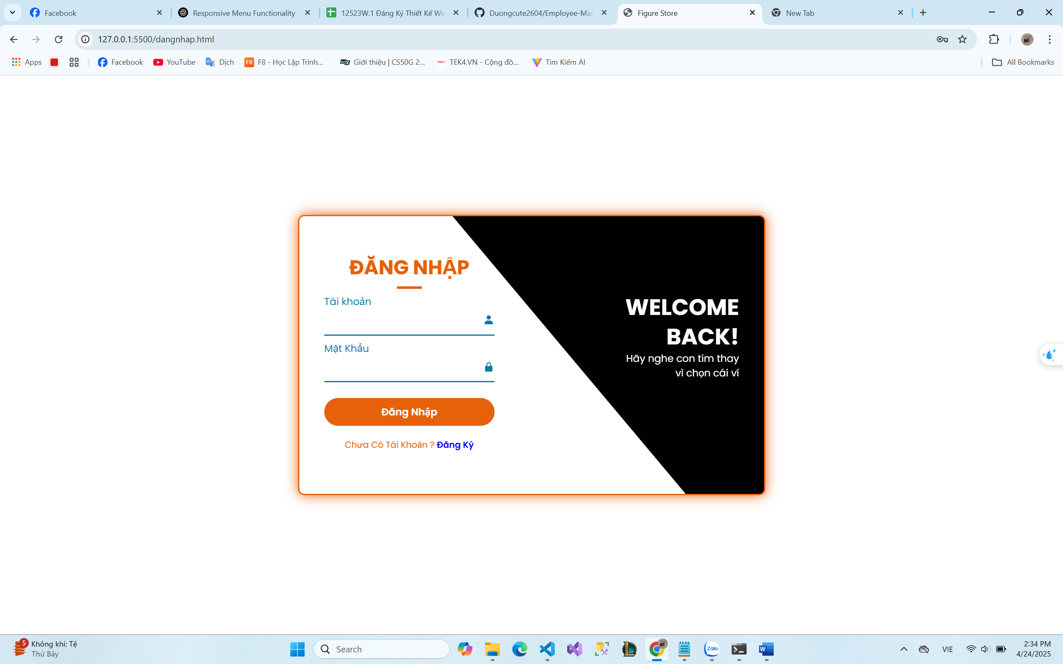
Hình 3 - 23: Phần đăng nhập
Người dùng cần nhập tên người dùng cùng với mật khẩu để đăng nhập vào tài khoản. Sau khi nhập thông tin, người dùng nhấn nút Đăng nhập để truy cập tài khoản.

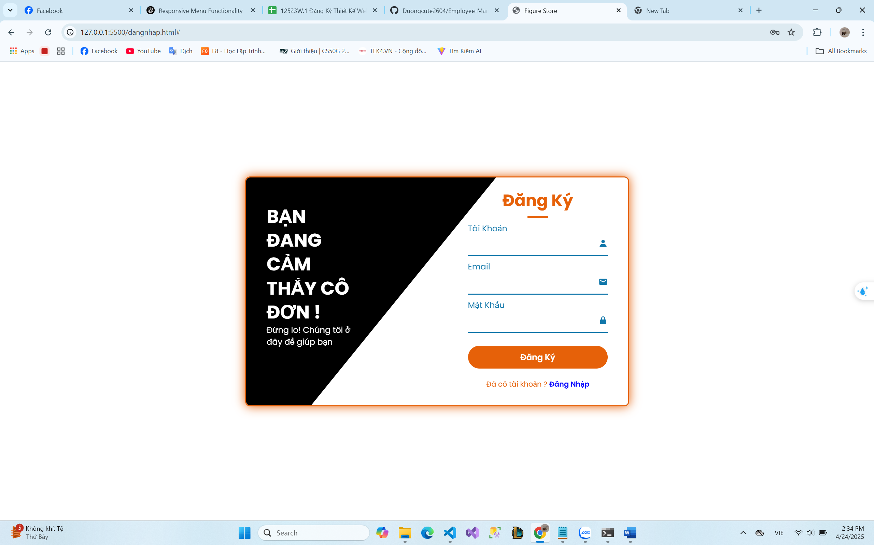
Hình 3 - 24: Phần đăng ký
Người dùng cần nhập các thông tin như họ tên, email, mật khẩu, và xác nhận lại mật khẩu để hoàn tất quá trình đăng ký. Sau khi điền đầy đủ thông tin, người dùng có thể nhấn nút Đăng ký để tạo tài khoản mới.

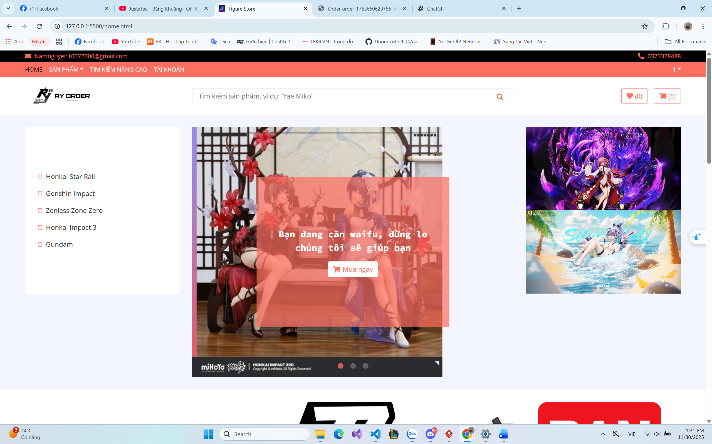
Hình 3 - 25: Trang chủ
Mô tả : Bên dưới là banner của website. Phía trên cùng là thanh điều hướng chứa các thông tin quan trọng như:
- Logo: RY ORDER được đặt ở góc trái, giúp người dùng nhận diện thương hiệu nhanh chóng.
- Menu điều hướng: Các mục "HOME", "SẢN PHẨM", "TÌM KIẾM NÂNG CAO", và "TÀI KHOẢN" được bố trí rõ ràng, giúp người dùng dễ dàng di chuyển giữa các trang của website.
- Đăng nhập/Đăng ký: Liên kết "Đăng nhập" và "Đăng ký" ở góc phải, cho phép người dùng truy cập tài khoản hoặc tạo tài khoản mới.
- Tìm kiếm: Ô tìm kiếm giúp người dùng dễ dàng tìm kiếm sản phẩm theo nhu cầu.
- Giỏ hàng: Biểu tượng giỏ hàng ở góc phải, hiển thị số lượng sản phẩm trong giỏ.
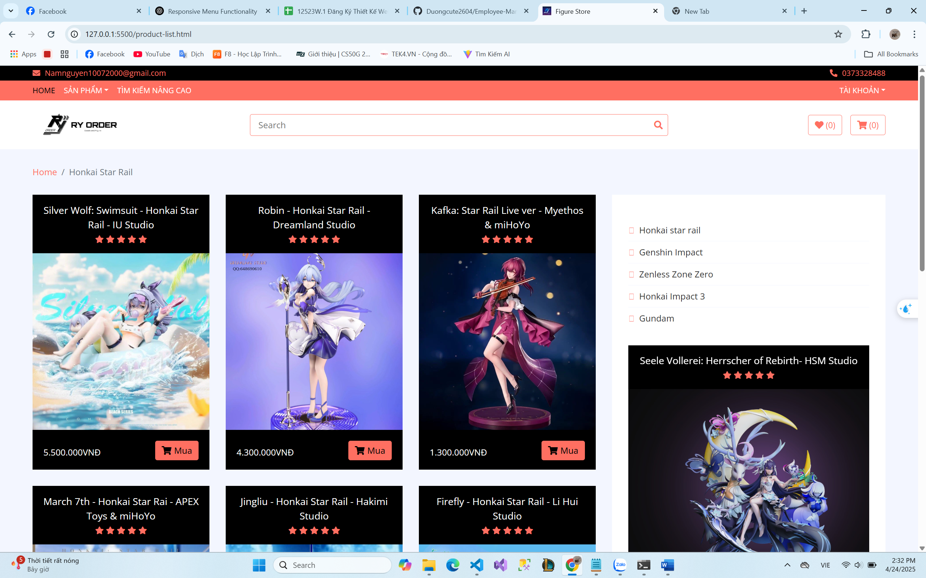
Hình 3 - 26: Phần sản phẩm
- Mô tả: gồm hình ảnh các sản phẩm, khi di chuột vào sẽ hiện ra thông tin cơ bản như tên, giá của sản phẩm,thông số của sản phẩm.
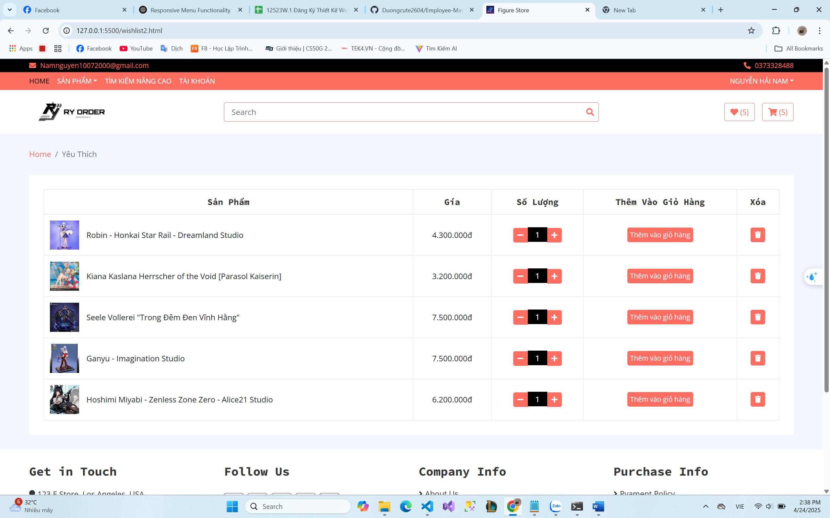
Hình 3 - 27: Phần yêu thích
- Mô tả: gồm hình ảnh các sản phẩm, khi di chuột vào sẽ hiện ra thông tin cơ bản như tên, giá của sản phẩm,thông số của sản phẩm.
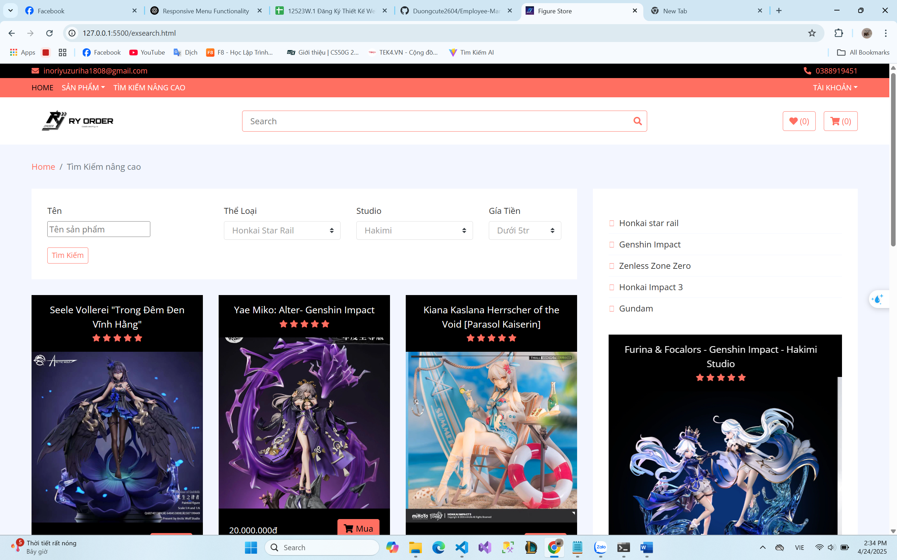
Hình 3 - 28: Phần tìm nâng cao
- Mô tả: gồm hình ảnh các sản phẩm, khi di chuột vào sẽ hiện ra thông tin cơ bản như tên, giá của sản phẩm.
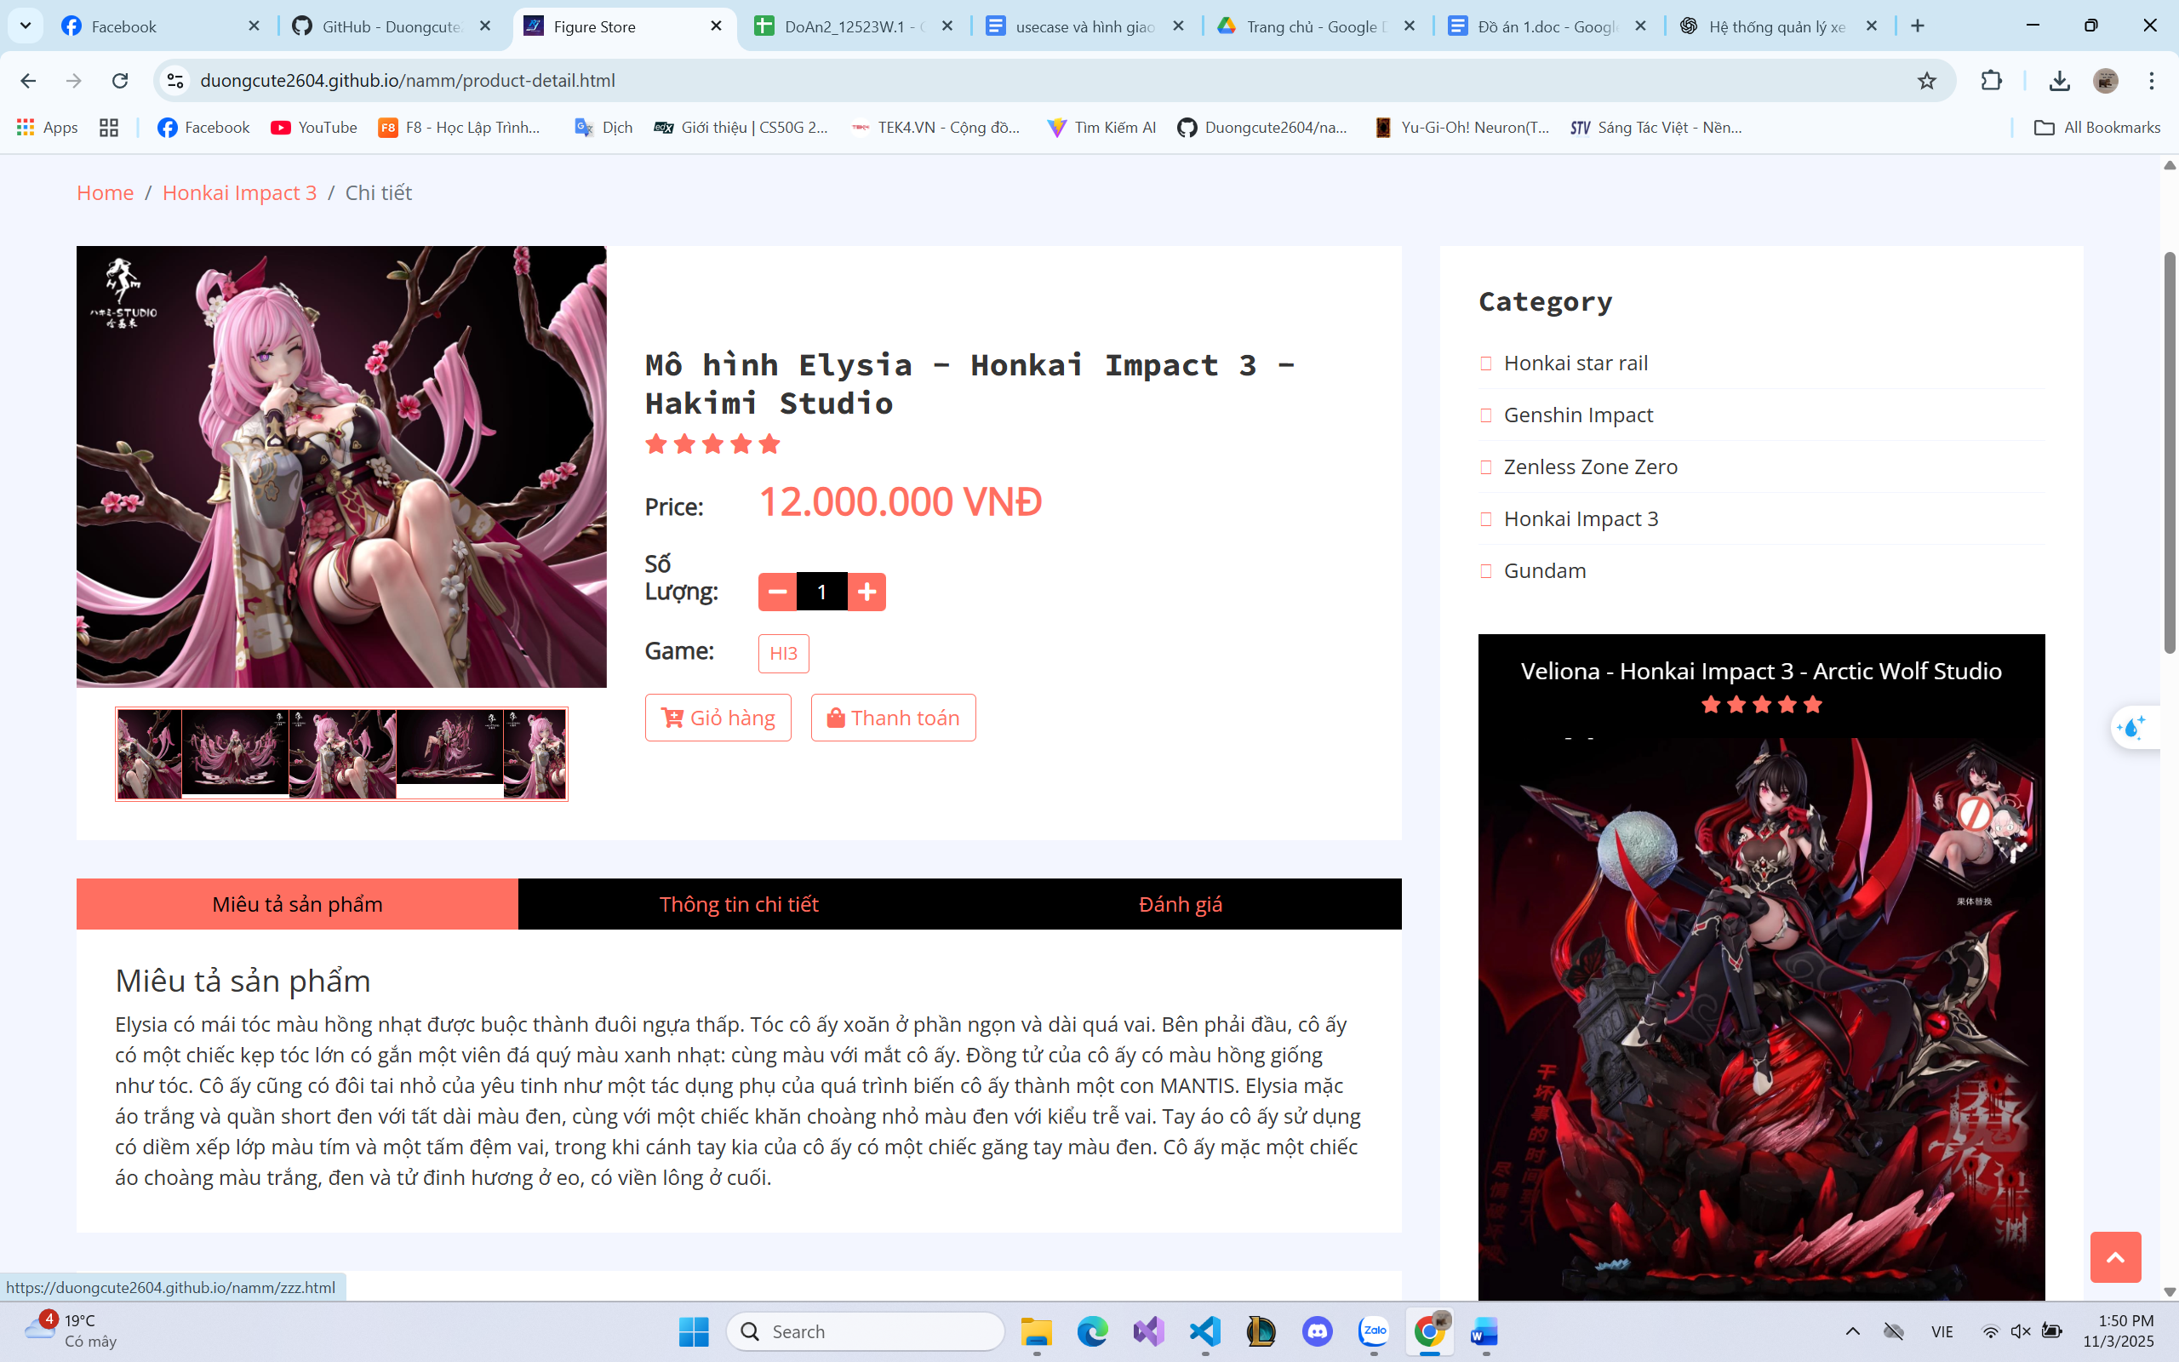
Hình 3 - 29: Phần chi tiết sản phẩm
- Mô tả: gồm hình ảnh các sản phẩm, khi di chuột vào sẽ hiện ra thông tin chi tiết sản phẩm như tên, giá của sản phẩm,thông số của sản phẩm,miêu tả sản phẩm .
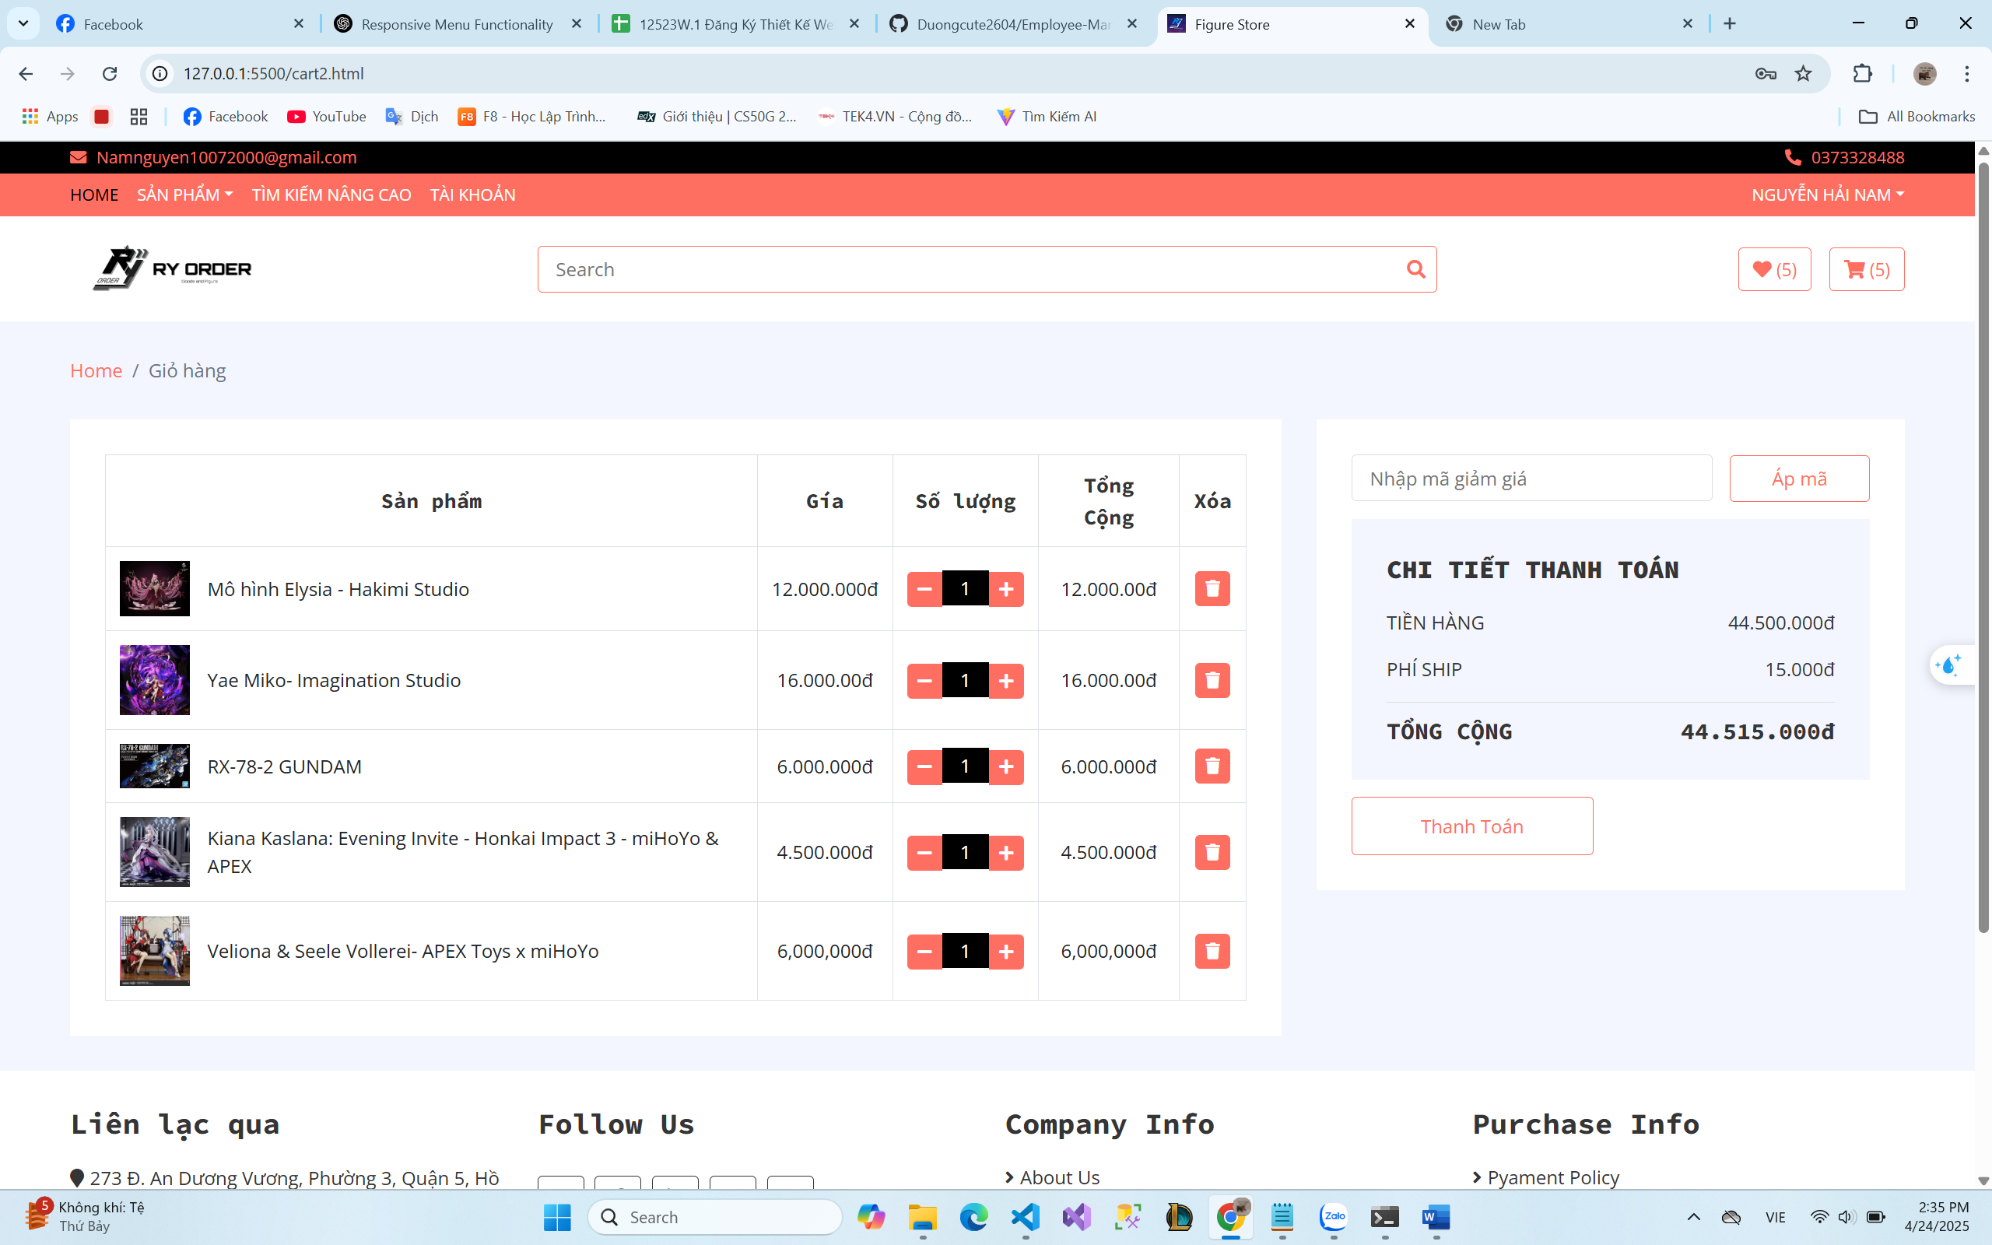
Hình 3 - 30: Phần giỏ hàng
- Mô tả: gồm những đánh giá của người tiêu dùng
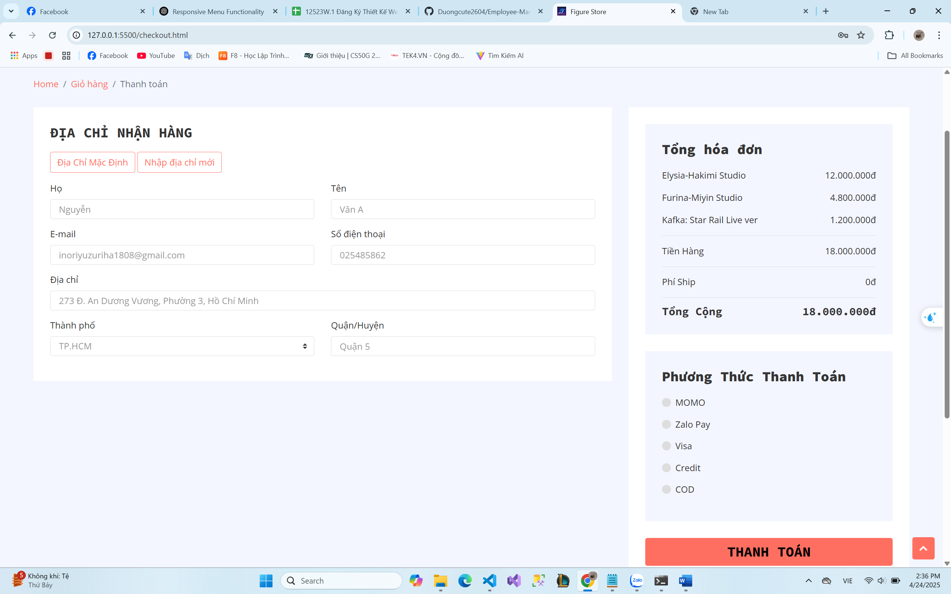
Hình 3 - 31: Phần thanh toán
- Mô tả: gồm những bài viết nhỏ đánh giá sản phẩm giới thiệu mặt hàng

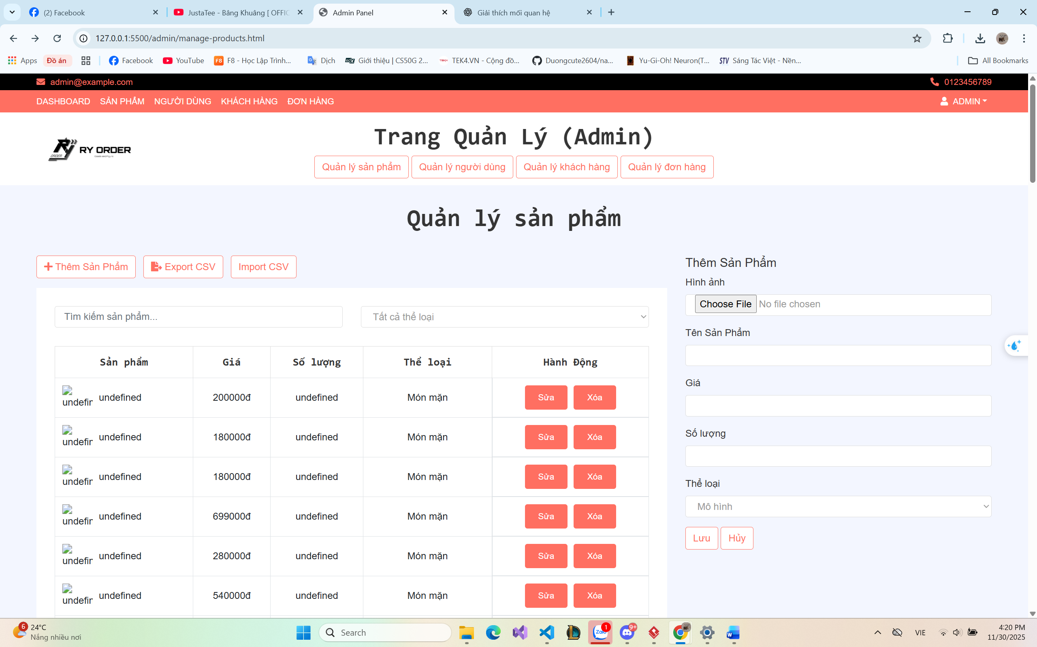
Hình 3 - 32: Phần quản lý sản phẩm
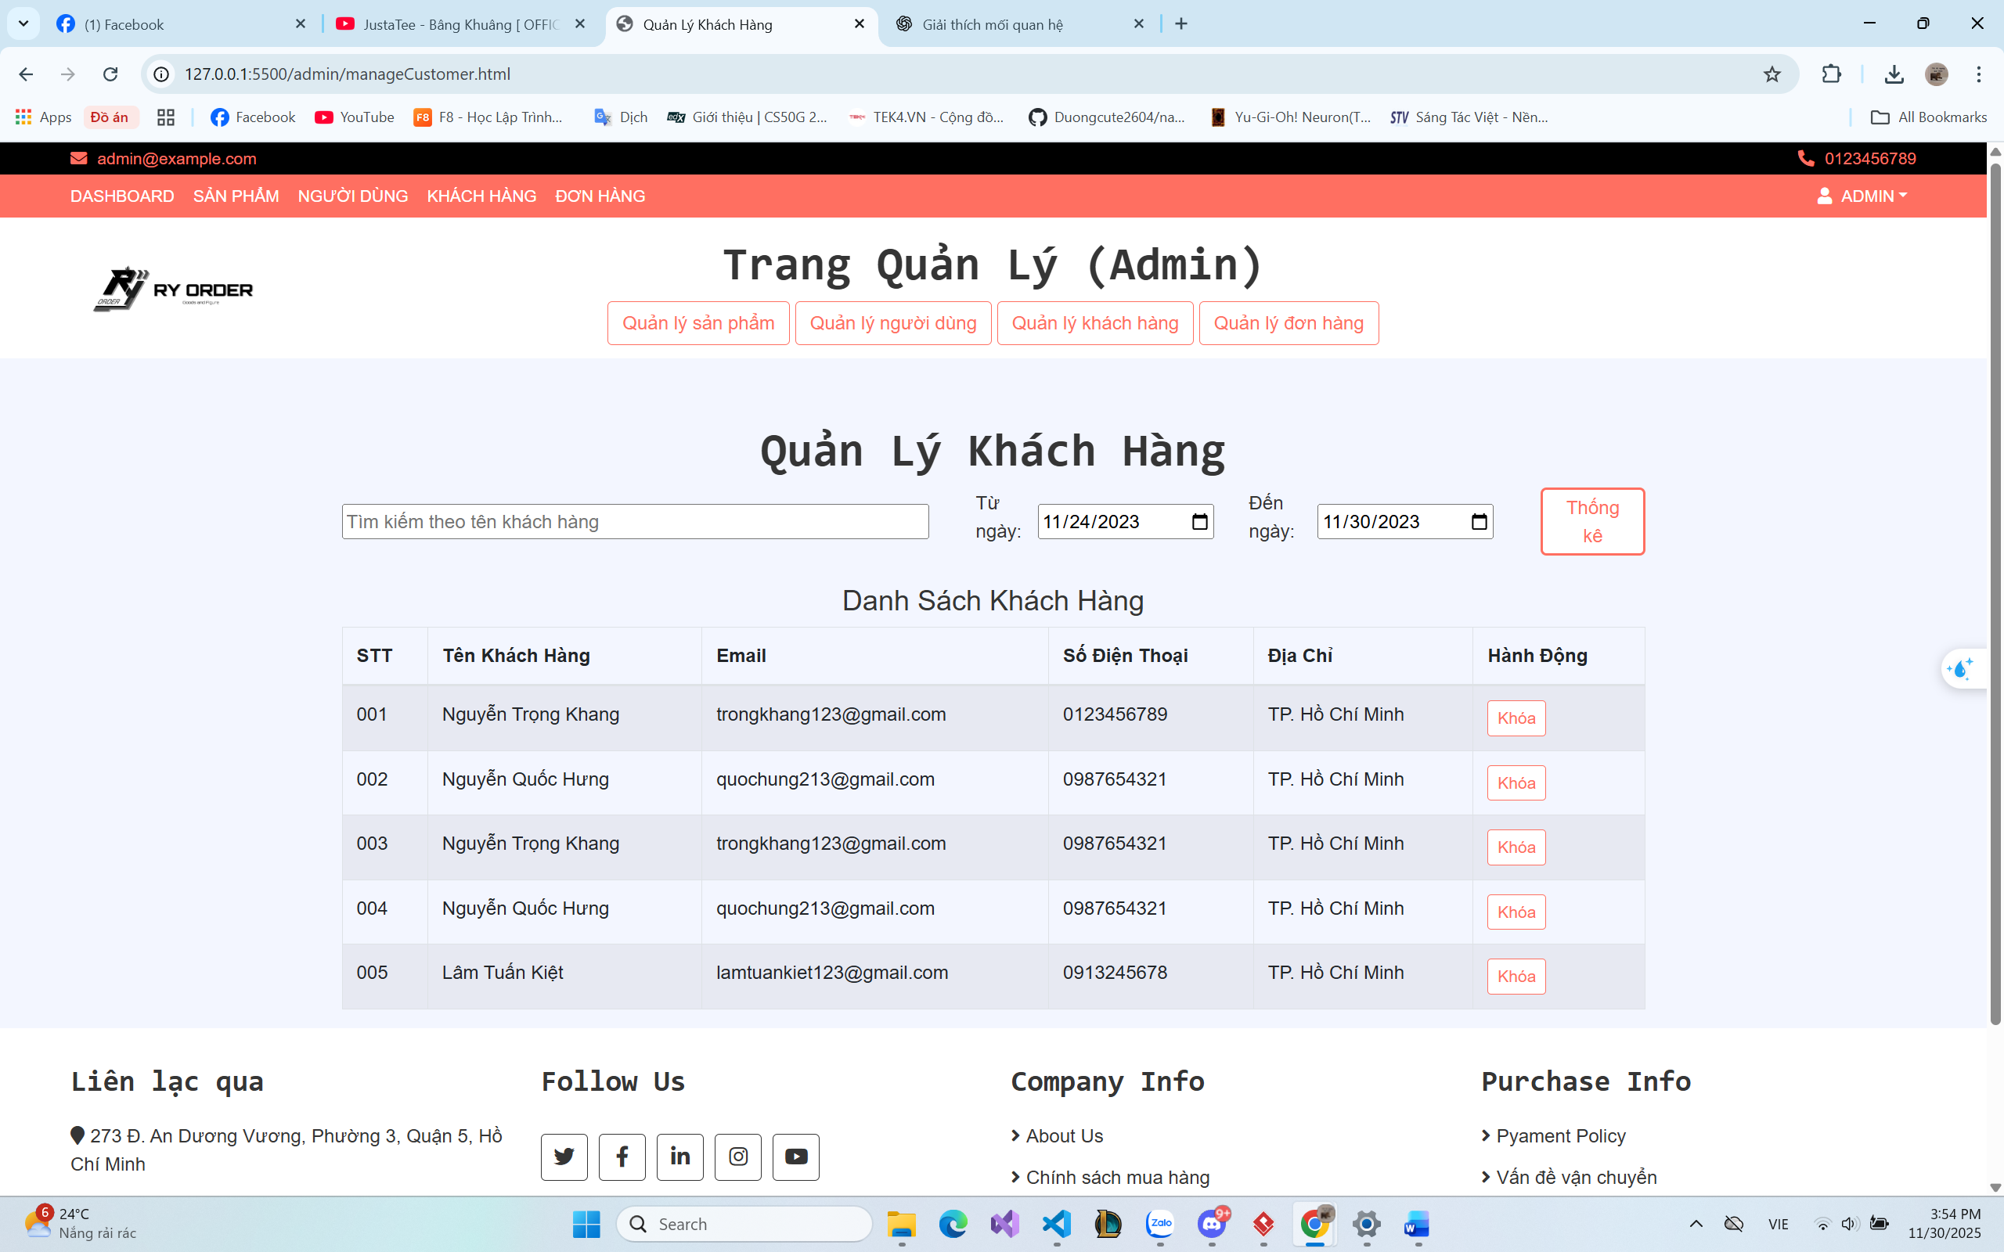
Hình 3 - 33: Phần quản lý khách hàng
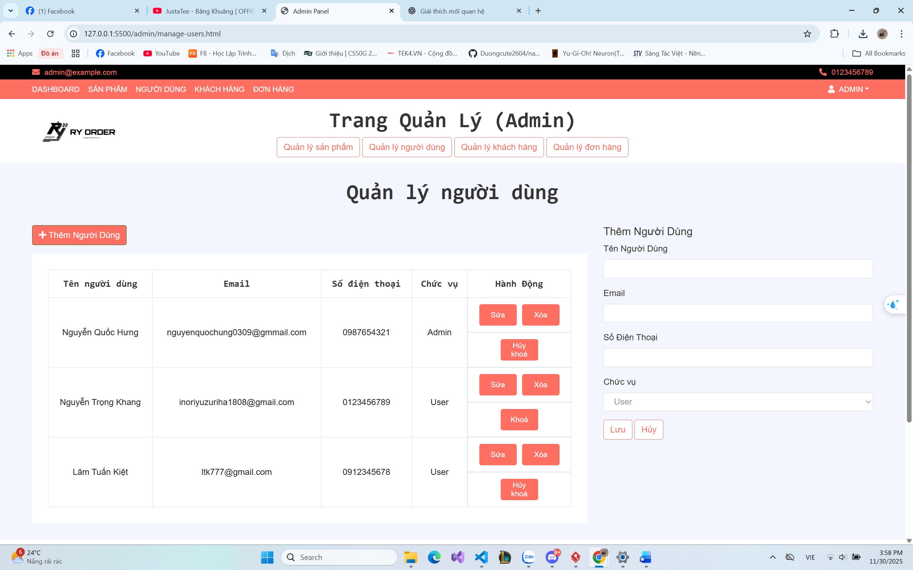
Hình 3 - 34: Phần quản lý người dùng

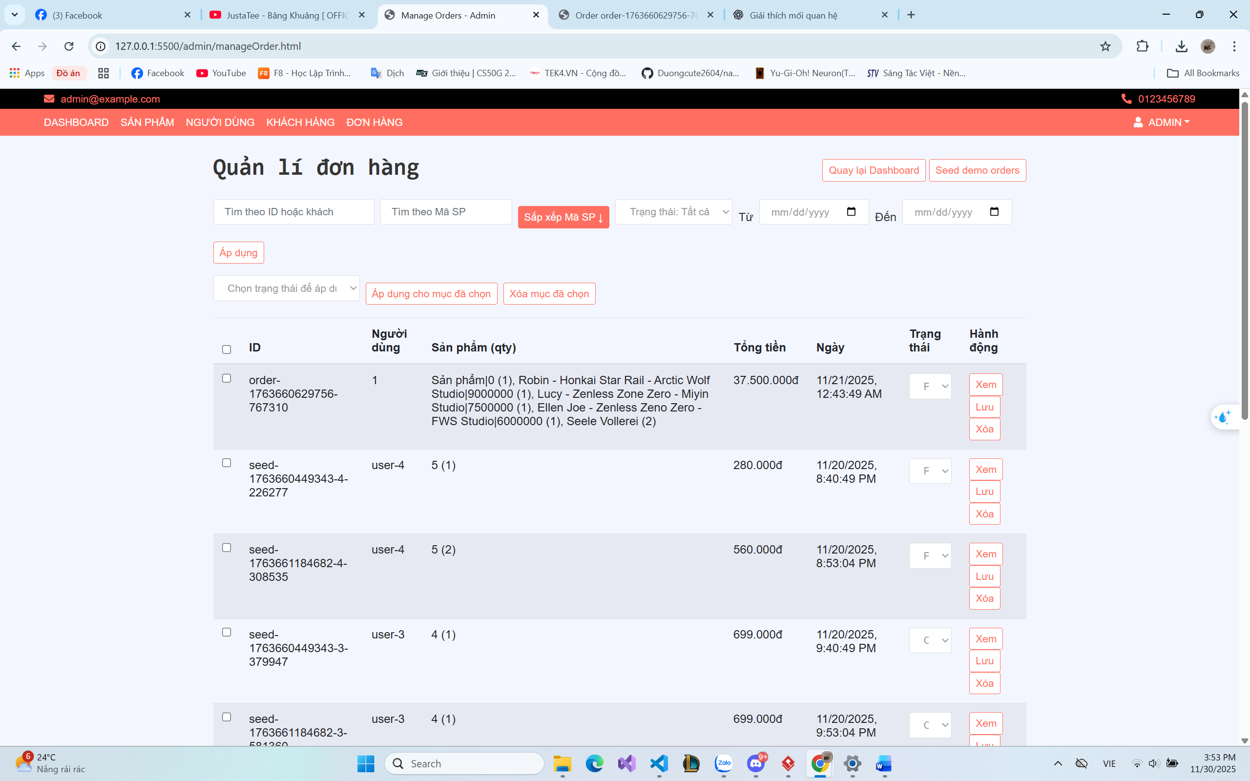
Hình 3 - 35: Phần quản lý đơn hàng
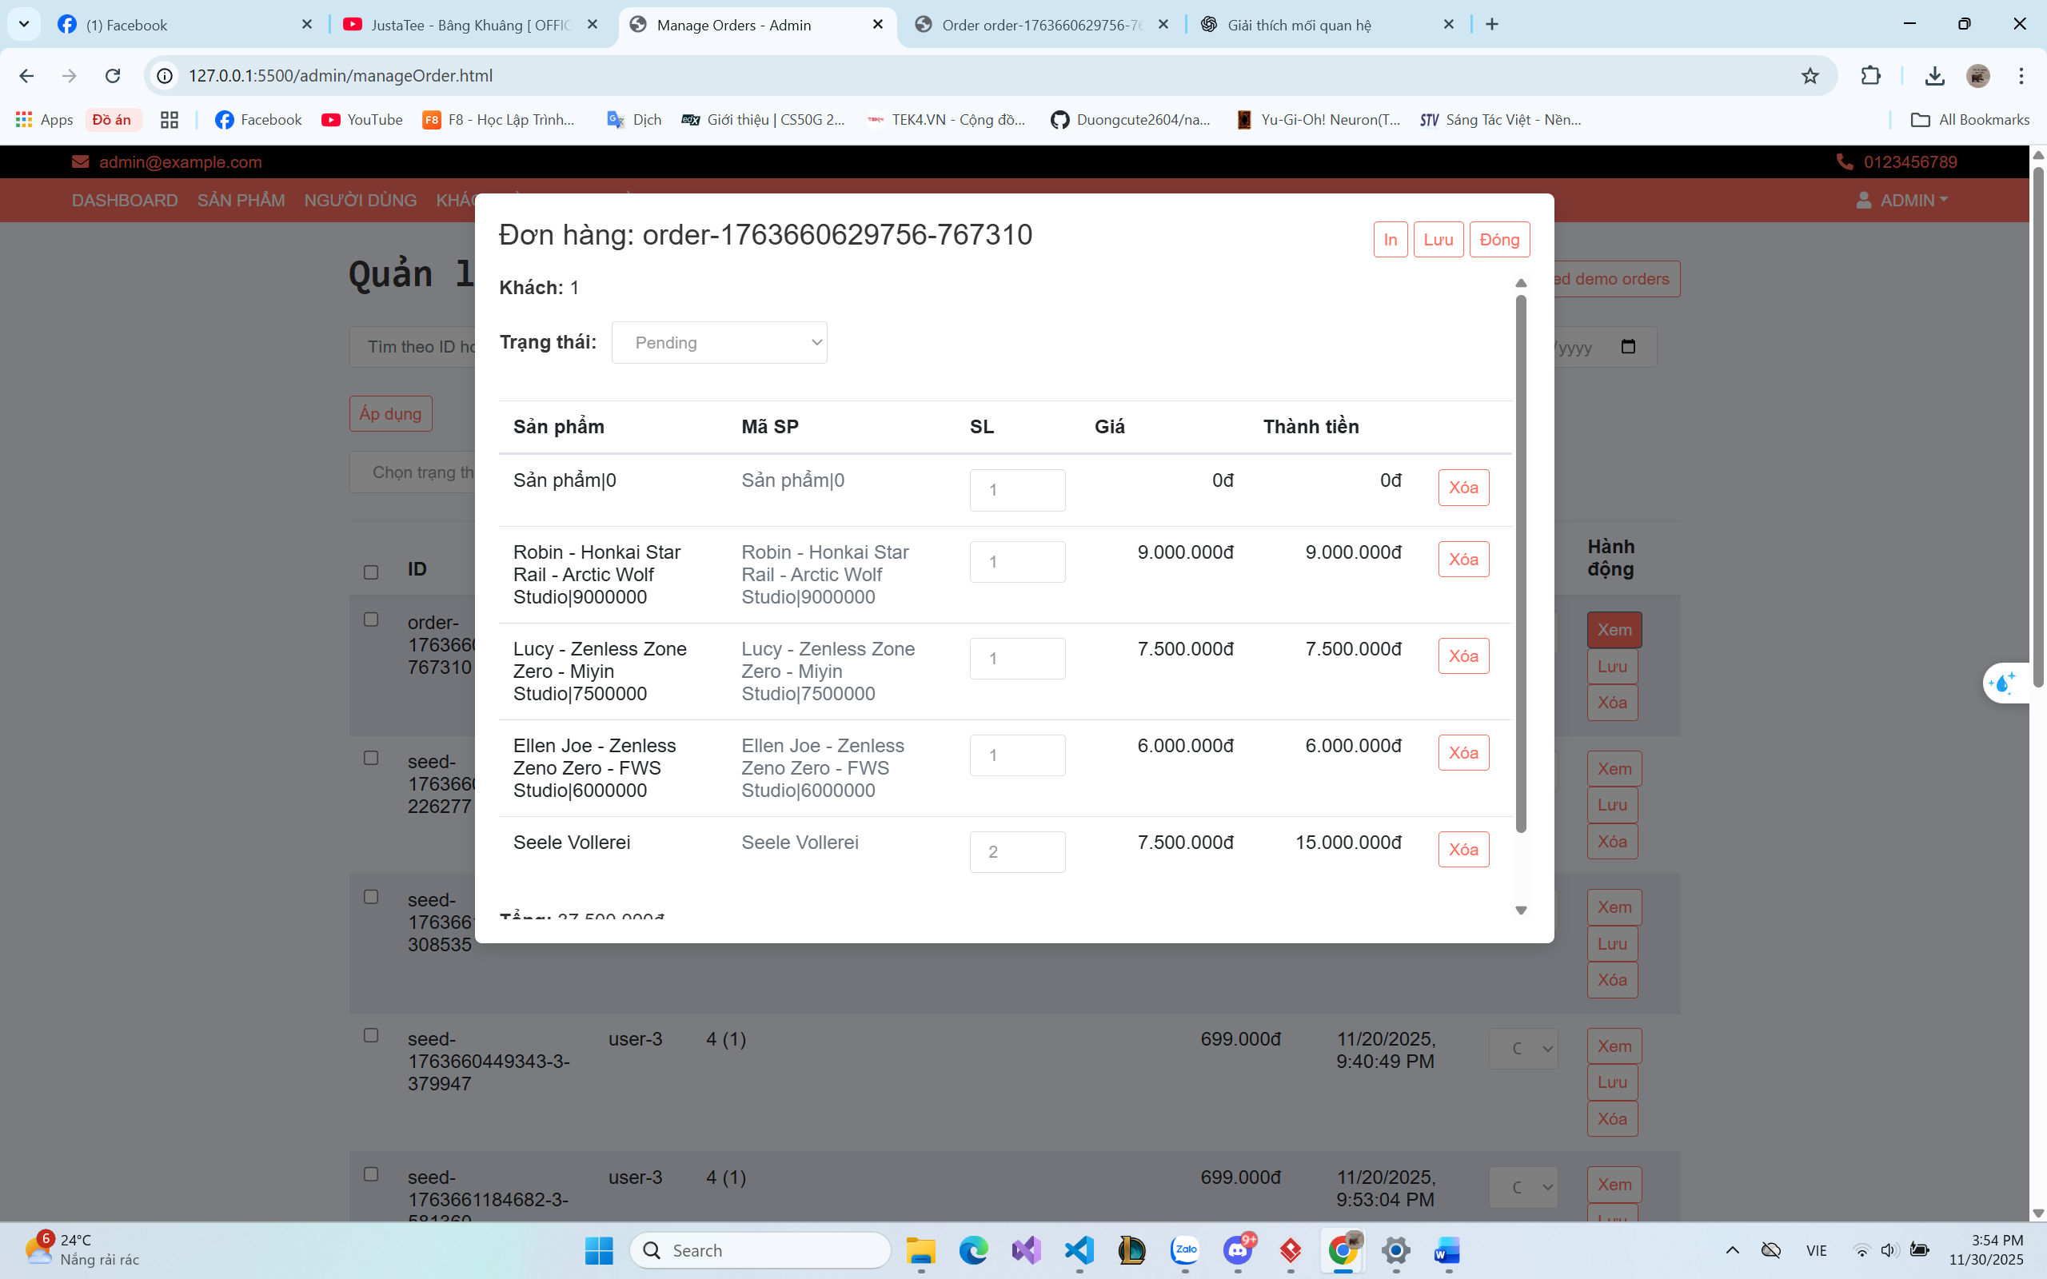
Hình 3 - 36: Phần hóa đơn
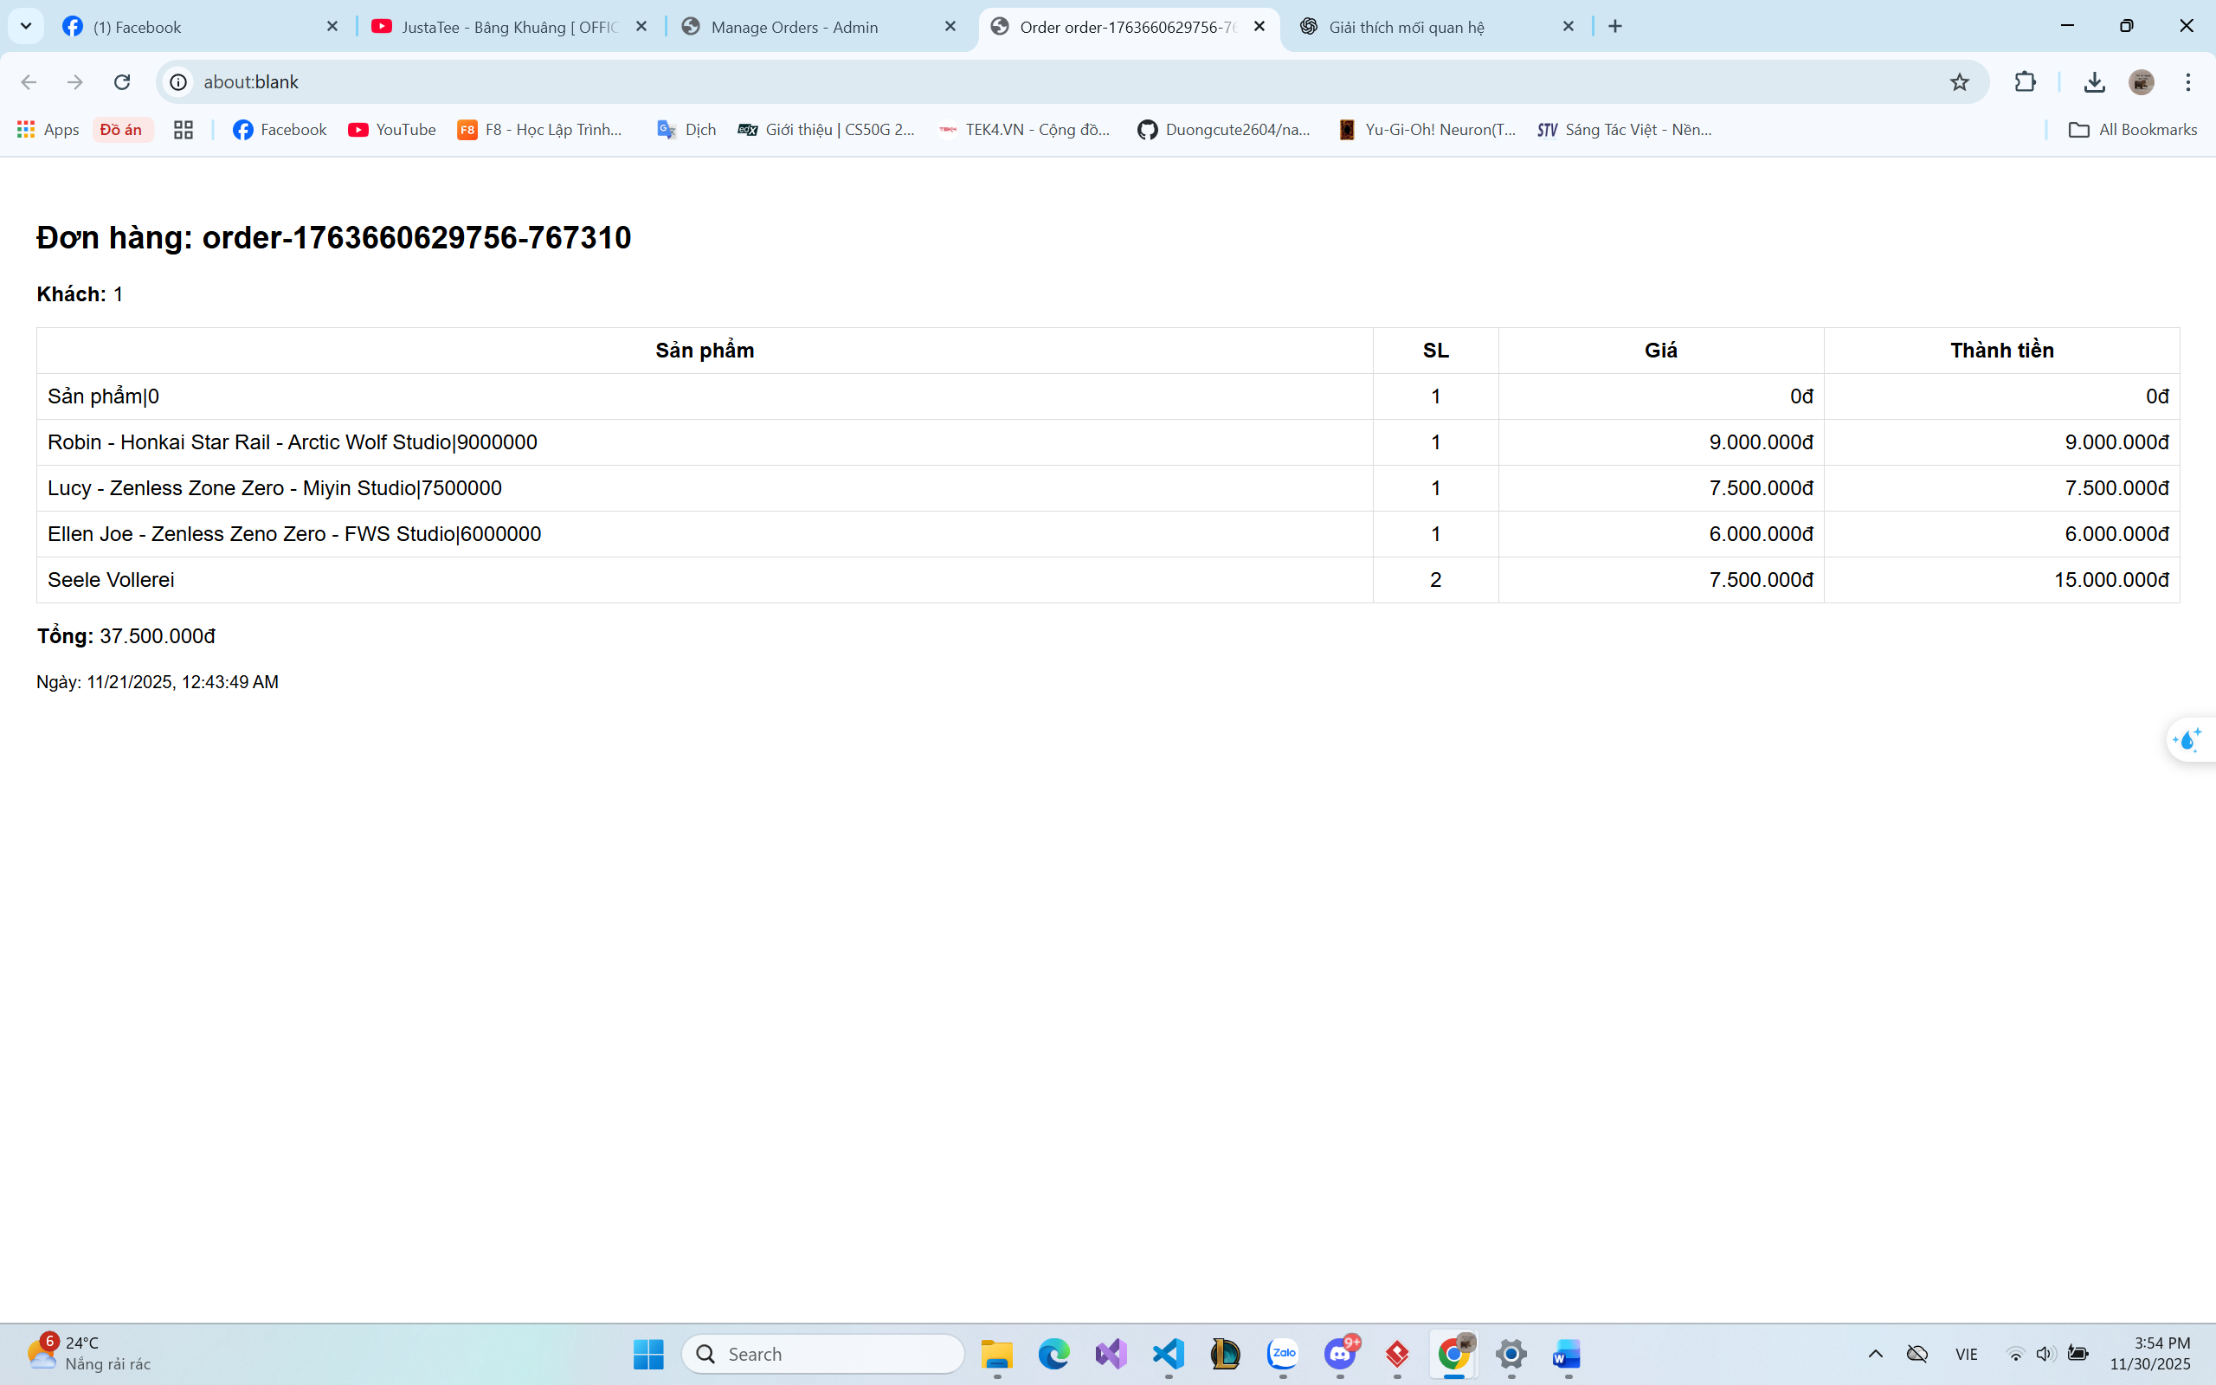
Hình 3 - 37: Phần xuất hóa đơn

TRIỂN KHAI WEBSITE
  - Triển khai các chức năng cho phân hệ người dùng
Triển khai các chức năng cho phân hệ người dùng tập trung vào việc phát triển các chức năng cơ bản như đăng ký, đăng nhập, tìm kiếm và xem sản phẩm, quản lý giỏ hàng và thanh toán, cũng như chỉnh sửa thông tin tài khoản. Các chức năng này nhằm nâng cao trải nghiệm người dùng và giúp họ dễ dàng tương tác với website.

4.2 Phân hệ Quản trị (Admin)
Phần triển khai cho phân hệ quản trị (Admin) tập trung vào việc xây dựng các giao diện quản lý chi tiết để mô phỏng hoạt động điều hành hệ thống.
- Quản lý Dữ liệu (Sản phẩm, Đơn hàng, Khách hàng,):
  - Các giao diện quản lý được xây dựng bằng HTML/CSS và JavaScript để tạo ra các form Thêm mới/Cập nhật và các Bảng dữ liệu tĩnh.
  - Mặc dù không có Backend, giao diện vẫn thể hiện đầy đủ các trường nhập liệu cần thiết (Tên sản phẩm, Giá, Ngày hiệu lực, v.v.) theo đúng đặc tả Use Case.
- Quản lý Đơn hàng & Thống kê:
  - Giao diện quản lý đơn hàng cho phép xem chi tiết và thao tác cập nhật trạng thái được mô phỏng bằng Button.
  - Trang Tổng quan/Báo cáo được triển khai để hiển thị các chỉ số và biểu đồ thống kê tĩnh, thể hiện kết quả cuối cùng của quá trình xử lý dữ liệu giả định.

4.3 Kiểm thử và triển khai ứng dụng

4.3.1 Kiểm thử
Kiểm thử chủ yếu tập trung vào việc kiểm tra các liên kết, hình ảnh và nội dung hiển thị đúng trên các trình duyệt khác nhau. Ngoài ra, cần kiểm tra tốc độ tải trang để đảm bảo trang web hoạt động nhanh chóng và mượt mà
- Kiểm thử chức năng:
- Kiểm tra tính tương tác của các nút: Đảm bảo nút Thêm vào giỏ hoạt động và cập nhật Local Storage. Kiểm tra luồng Đăng ký/Đăng nhập thành công và thất bại.
- Kiểm thử Validation trên form: Đảm bảo các trường bắt buộc (như Họ tên, Địa chỉ trong) được kiểm tra bằng JavaScript trước khi lưu.
- Kiểm thử giao diện:
- Kiểm tra tính đáp ứng (responsive): Đảm bảo bố cục trang (Header, Sản phẩm, Footer) không bị vỡ và dễ sử dụng trên màn hình di động/máy tính bảng.

4.3.2 Triển khai ứng dụng
Môi trường triển khai ứng dụng được xác định như sau:
- Môi trường thực thi:
Website được xây dựng bằng HTML, CSS, JavaScript. Ứng dụng chạy trực tiếp trên Trình duyệt web (Browser) của người dùng và không yêu cầu bất kỳ phần mềm Runtime bổ sung nào để hoạt động.
- Hệ điều hành:
Yêu cầu một hệ điều hành (như Window XP hoặc cao hơn) có thể chạy trình duyệt web hiện đại.
- Công cụ phát triển:
Công cụ được sử dụng để xây dựng và chỉnh sửa mã nguồn là Visual Studio Code (VS Code)

KẾT LUẬN
Sau thời gian nghiên cứu và triển khai, đồ án “Hệ thống website bán mô hình” đã hoàn thành với các nội dung trọng tâm từ phân tích yêu cầu, xây dựng sơ đồ chức năng đến thiết kế giao diện và mô phỏng hoạt động của hệ thống. Đề tài đã đáp ứng được mục tiêu đặt ra là xây dựng nền tảng ban đầu cho một website thương mại điện tử chuyên cung cấp các sản phẩm mô hình (figure, mô hình lắp ráp, mô hình trưng bày,…).
1. Kết quả đạt được
- Về sản phẩm
Đề tài đã xây dựng được bộ giao diện hoàn chỉnh cho website bán mô hình với các chức năng cơ bản: xem danh sách sản phẩm, xem chi tiết sản phẩm, thêm giỏ hàng, quản lý giỏ hàng, đặt hàng và quản trị (admin). Giao diện được thiết kế theo phong cách trực quan, hiện đại, phù hợp với thị trường mô hình – vốn yêu cầu hình ảnh rõ nét và bố cục hấp dẫn.
- Về kỹ thuật và kiến thức
Người thực hiện đã củng cố vững chắc các kiến thức về phân tích hệ thống (Use Case, Biểu đồ lớp, ERD…) và vận dụng vào mô hình hóa hệ thống bán mô hình. Đồng thời, kỹ năng lập trình giao diện (HTML, CSS, JavaScript) được nâng cao thông qua việc chuyển đổi các yêu cầu nghiệp vụ thành giao diện mô phỏng thực tế.
2. Hạn chế
Mặc dù đề tài đã hoàn thành đúng phạm vi yêu cầu, nhưng vẫn còn một số giới hạn:
- Website hiện tại mới chỉ dừng ở mức giao diện tĩnh, chưa có backend và cơ sở dữ liệu thực để xử lý sản phẩm, đơn hàng hay thông tin người dùng.
- Các chức năng nâng cao như tìm kiếm thông minh, bộ lọc sản phẩm, đánh giá sản phẩm, thanh toán trực tuyến… chưa được triển khai đầy đủ.
- Do chưa có xử lý server-side nên tính bảo mật, khả năng mở rộng và khả năng ứng dụng thực tế còn hạn chế.
3. Hướng phát triển
Để hoàn thiện hệ thống và tiến tới triển khai thực tế, đề tài có thể được mở rộng theo các hướng sau:
- Phát triển Backend với API và cơ sở dữ liệu (MySQL, MongoDB…) để xử lý dữ liệu sản phẩm, đơn hàng và người dùng một cách đồng bộ.
- Tích hợp chức năng giỏ hàng động và thanh toán trực tuyến, giúp website hoạt động như một hệ thống thương mại điện tử thực sự.
- Tối ưu giao diện và trải nghiệm người dùng, bổ sung bộ lọc theo giá – loại mô hình – hãng sản xuất, hệ thống đánh giá và bình luận sản phẩm.
- Sử dụng Framework hiện đại (ReactJS, NextJS, Node.js…) nhằm tăng tốc độ xử lý, tính bảo mật và tính chuyên nghiệp của hệ thống.
Kết luận chung
Đồ án Hệ thống website bán mô hình đã giúp người thực hiện nắm vững quy trình phân tích và mô phỏng một ứng dụng thương mại điện tử thực tế. Mặc dù còn hạn chế về mặt kỹ thuật backend, nhưng đề tài đã hoàn thành xuất sắc mục tiêu xây dựng giao diện, mô hình và các chức năng cơ bản làm nền tảng để phát triển hệ thống hoàn chỉnh trong tương lai.

TÀI LIỆU THAM KHẢO
[1] | Nguyễn Văn Quyết, Giáo trình Công nghệ Web và ứng dụng. Hưng Yên, Việt  Nam: Khoa Công nghệ Thông tin - UTEHY, 2010.
[2] | Phạm Hữu Khang, Lập trình ASP.NET 2.0. Hà Nội, Việt Nam: Nhà xuất bản  Lao Động Xã Hội, 2005.
[3] | Trang web: https://getbootstrap.com/  Trang web: https://www.w3schools.com/  Trang web: Search | Font Awesome  Trang web: Browse Fonts - Google Fonts  Trang web: https://www.codingsnow.com/2022/02/responsive-website-landing- page-with.html

